
FELADATGYŰJTEMÉNY
Fémipari és villamosipari alapok
ágazati alapvizsga
gyakorlati vizsga feladatok és
szakmai vizsga projekt feladatok
a műszaki ágazatokban
Elektronika és elektrotechnika, Gépészet,
Specializált gép- és járműgyártás ágazatban
oktató szakemberek számára



FELADATGYŰJTEMÉNY
Fémipari és villamosipari alapok
ágazati alapvizsga
gyakorlati vizsga feladatok és
szakmai vizsga projekt feladatok
a műszaki ágazatokban
Összeállították az IKK Nonprofit Zrt.
Elektronika és elektrotechnika, Gépészet és
Specializált gép- és járműgyártás ágazatok munkacsoportja
A feladatok kidolgozói
Bagány Máté, Bujdosó Sándor, Dienes Zoltán, Földi János, Hollósi Tibor, Horváth Péter, Horváth Péter, Józsa Béla, Juhász Zoltán, Kelemen Tamásné, Kiss Albert, Kraft Károly, Ruszkai István, Tóth István Ferenc, Tóth László
Budapest 2026
Szerkesztő: Rétallérné dr. Görbe Éva, Fodor Júlia Ágnes
Kontrollszerkesztő: Tóth István Ferenc
A feladatok kidolgozói
Bagány Máté (Miskolci SZC Bláthy Ottó Villamosipari Technikum)
Balogh Imre (Debreceni SZC Mechwart András Gépipari és Informatikai Technikum)
Bujdosó Sándor (Debreceni SZC Brassai Sámuel Műszaki Technikum)
Dienes Zoltán Tibor (Debreceni SZC Beregszászi Pál Technikum és Kollégium)
Földi János (Tolna Vármegyei SZC Ady Endre Technikum és Kollégium)
Hollósi Tibor (Székesfehérvári SZC Váci Mihály Technikum Szakképző Iskola és Kollégium)
Horváth Péter (Győri SZC Lukács Sándor Járműipari és Gépészeti Technikum és Kollégium)
Horváth Péter (Székesfehérvári SZC Perczel Mór Technikum, Szakképző Iskola és Kollégium)
Józsa Béla (BMSZC Trefort Ágoston Két Tanítási Nyelvű Technikum)
Juhász Zoltán (BGSZC Kossuth Lajos Két Tanítási Nyelvű Technikum)
Kelemen Tamásné (Székesfehérvári SZC Váci Mihály Technikum Szakképző Iskola és Kollégium)
Kiss Albert (Debreceni SZC Mechwart András Gépipari és Informatikai Technikum)
Kraft Károly (Győri SZC Lukács Sándor Járműipari és Gépészeti Technikum és Kollégium)
Ruszkai István (Miskolci SZC Andrássy Gyula Gépipari Technikum)
Tóth István Ferenc (Tolna Vármegyei SZC Ady Endre Technikum és Kollégium)
Tóth László (BGSZC Fáy András Technikum)
Zabari Tibor (BMSZC Újpesti Két Tanítási Nyelvű Technikum)
A feladatgyűjtemény az IKK Nonprofit Zrt. gondozásában készült
IKK Nonprofit Zrt.
H-1033 Budapest, Szőlőkert utca 9.
H-1243 Budapest, Pf.: 669
ikk.hu | iroda@ikk.hu

TARTALOM

BEVEZETÉS 5
1. ÁGAZATI ALAPVIZSGA GYAKORLATI VIZSGAFELADATOK 6
1.1. LED-vizsgáló villamos áramkör 7
1.2. Öntartó áramkör 18
1.3. Talp készítés 27
1.4. Villogó képkeret 35
2. SZAKMAI VIZSGA PROJEKTFELADATOK 52
2.1. Gépész technikus CAD–CAM szakmairány szakmai vizsga projektfeladat 53
2.2. Gépi és CNC forgácsoló szakmai vizsga projektfeladat 69
2.3. Gépgyártás-technológiai technikus szakmai vizsga projektfeladat 88

BEVEZETÉS

Kedves Kolléga!
Örömmel adjuk közre a műszaki ágazati munkacsoport munkájának eredményeként megszületett harmadik kötetünket, melyet az ágazati alapvizsgára, valamint szakmai vizsgára való eredményes felkészülés érdekében dolgoztunk ki az Innovatív Képzéstámogató Központ megbízásából.
Minden eddigi kiadványunk egy-egy jól körül határolt témakört ölelt fel. Jelen gyűjteményünk a gyakorlati feladatok, projektfeladatok témakörét járja körül és a gyakorlatban kipróbált, jól bevált feladatokkal ad kézzelfogható segítséget oktatónak, diáknak egyaránt.
A feladatokat úgy alkottuk meg, hogy azok ne csupán a tantervi követelményeket fedjék le, hanem tükrözzék a modern ipari környezet komplex tudásigényét is. Bár az egyes szakmák között a határvonal jól meghúzható, mégis olyan szakemberekre van szükség, akik magabiztosan eligazodnak a digitalizáció, az automatizálás, a műszaki dokumentáció értelmezése és az elektronika határterületein is.
Ez a kiadvány, mely egy széles körű szakmai összefogás eredménye ezt a célt szolgálja. A feladatok kidolgozása során – elméleti és gyakorlati szakemberek bevonásával – kiemelt figyelmet fordítottunk a képzési szintek közötti különbségekre.
A technikus képzésben résztvevők számára komplexebb, összetettebb, rendszerszemléletű feladatok szerepelnek, amelyek a tervezői gondolkodást helyezik előtérbe.
A hároméves szakképzésben résztvevő tanulók számára az alapvizsga keretei adta lehetőségeket kihasználva a gyakorlati kivitelezést és a precíz munkavégzést elősegítő feladatok kaptak helyet.
Az alkotó csapat szándéka szerint a gyűjtemény nem csupán a számonkérés eszköze, hanem a mindennapi képzés, tanulási folyamat szerves része is lehet. A feladatok megoldása segíti a szakmai logikai gondolkodást, a hibakeresési, tervezési készségek fejlesztését és az önellenőrzést.
Bízunk benne, hogy kiadványunk az oktatók számára módszertani támaszt, a tanulók számára pedig megbízható és motiváló felkészülési alapot biztosít.
Ezúton köszönjük a fejlesztésben részt vevő kollégák áldozatos munkáját és az IKK Zrt. folyamatos szakmai támogatását.
Sikeres felkészülést és eredményes vizsgákat kívánunk!
Tóth István Ferenc
ágazati szakértő, kontrollszerkesztő

1.

ÁGAZATI ALAPVIZSGA
GYAKORLATI VIZSGAFELADATOK

1.1.

LED-vizsgáló villamos áramkör

Ágazati alapvizsga projektfeladat
villamos alapismeretek gyakorlati vizsgarészhez

Az alábbi útmutató alapján készítse el és üzemelje be a LED vizsgáló villamos áramkört. A beüzemelésnél elvégzett mérésekről készítsen jegyzőkönyvet és válaszoljon a feladatlap kérdéseire. A kész áramkört sikeres beüzemelés után építse be a már előzőleg elkészített műszerdobozba.
FIGYELEM! A forrasztás 200°C feletti hőmérsékleten történik, ezért fokozottan tartsa be a balesetvédelmi előírásokat!

Villamos áramkör építés, beüzemelés

Az áramkör leírása
Az áramkör a vizsgált próba LED működőképességen túl színét és fényerejét is megmutatja különböző meghajtó áramok függvényében. Az áramkör működőképességét (elem töltöttségi szint) a tesztelő gomb megnyomásakor egy zöld színű LED mutatja

Elvi kapcsolási rajz
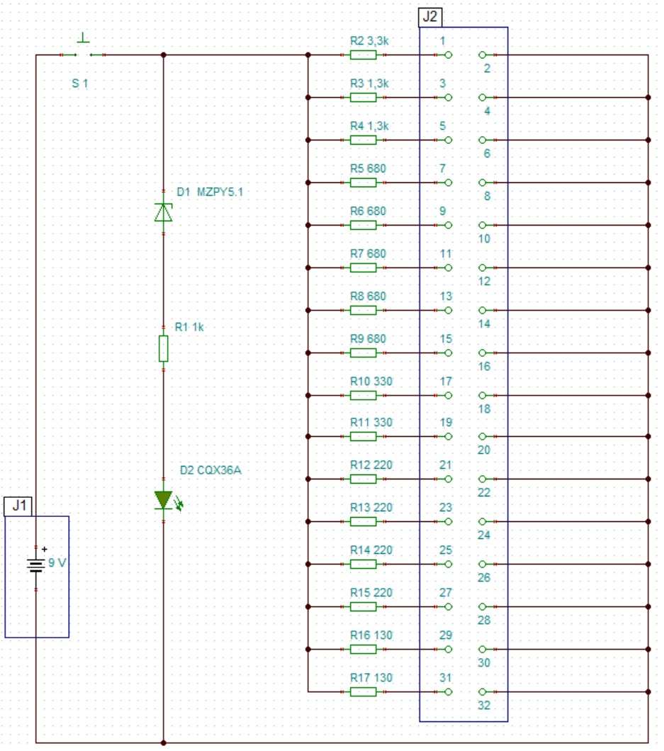

Beültetési rajz
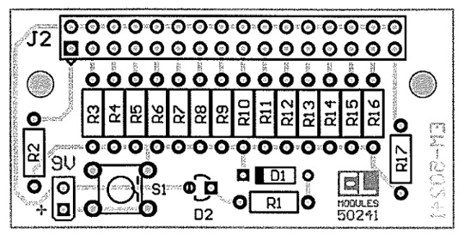
Ellenállások értékét mérőműszerrel határozza meg vagy leolvasással színkód alapján:
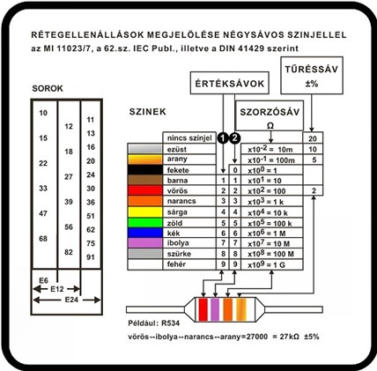

Összeszerelés lépései
A beültetési rajz alapján dolgozzon. Az ültetést az alkatrészek magassági sorrendjében, a legalacsonyabbakkal kezdve végezze. Ügyeljen arra, hogy az alkatrészek a panelon feltüntetett pozíciókba kerüljenek.
A készre forrasztott áramkört az alábbi fénykép mutatja:
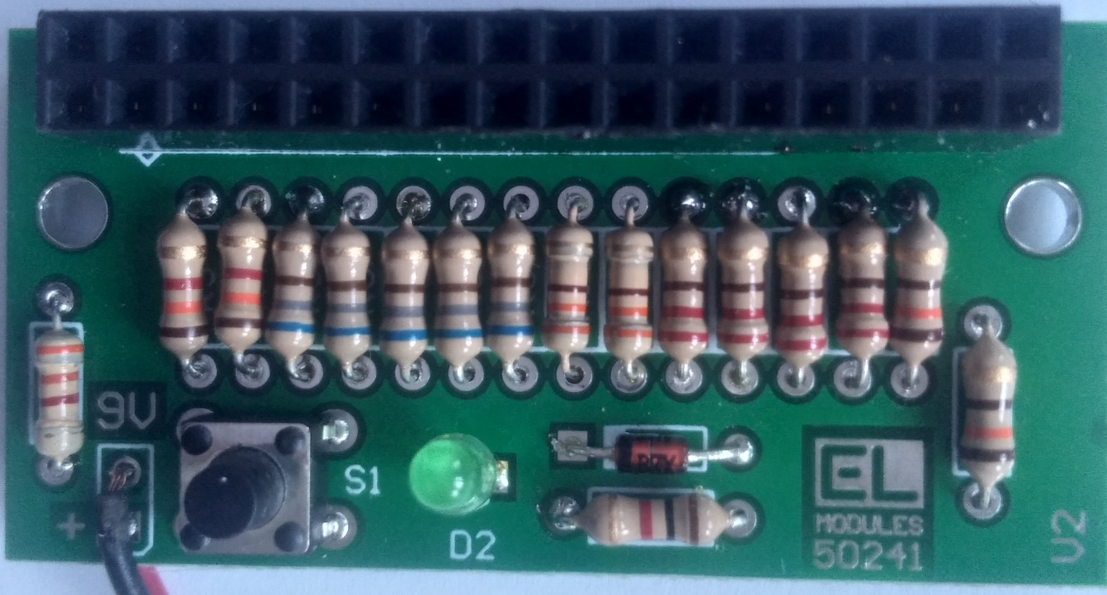
Az alkatrészek beforrasztása után ellenőrizze, hogy minden alkatrész a saját pozíciójába került. Vizsgálja meg szemrevételezéssel a forrasztásokat: nincs e rövidzár két forrasztási pont között, illetve a forrasztások mechanikai szilárdságának megfelelőségét is. A beüzemelést csak ezután, illetve az esetleges hibák kijavítását követően kezdheti meg!

Beüzemelés
Az ellenőrzés követően még a beüzemelés előtt forrassza be a 9V-os elemtartó vezetékeit az áramköri panel „9V” címkével feltüntetett pozíciójába. Fokozottan figyeljen a helyes polaritásra! A piros színű vezeték kerüljön a „+” szimbólummal jelölt pozícióba.
A tápegységet az áramkör elemtartójára kell csatlakoztatni mérőzsinórok és krokodilcsipeszek használatával. A helyes polaritást az elemtartó alján található „+” és „-” jelzések mutatják. A 9V-os elem töltöttségi értékét ellenőrizze digitális multiméterrel is.
(+) = Pozitív tápfeszültség pólus (piros mérőzsinór)
(–) = Negatív tápfeszültség pólus (kék, fekete vagy szürke mérőzsinór)
Következő lépésként helyezze bele a tesztelésre kapott LED-et az áramkör J2 pozíciószámú csatlakozójába az alábbi fénykép szerint. Ez lesz az 1-es teszt pont.
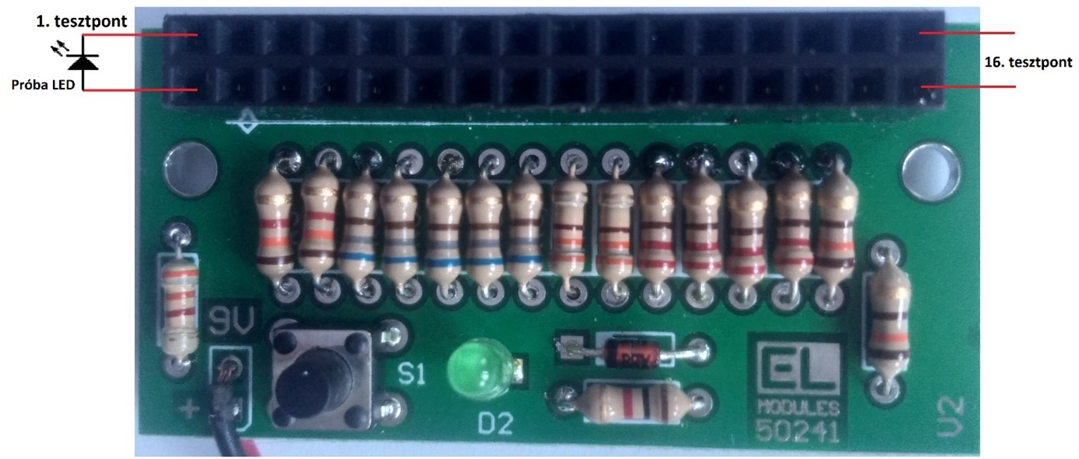
Megfelelő működés esetén a teszt nyomógomb megnyomásakor a csatlakozósorba helyezett próba LED és a zöld színű ellenőrző LED egyszerre világít. Elkezdheti az első mérési feladat végrehajtását.
Ezt követően a próba LED-et mindig áthelyezve, végezze el a feladatlap által kért többi tesztpontokon is a szükséges méréseket.
Töltse ki a mérési jegyzőkönyv táblázatait és válaszoljon a feltett kérdésekre.

Feladatlap és mérési jegyzőkönyv
- A tanult szempontok alapján készítse el az elvi kapcsolási rajz alapján a LED vizsgáló műszer alkatrészjegyzékét.
Megnevezés | Pozíció | Darabszám
- Nevezze meg milyen áramköri elemeket jelöl a D1, valamint a D2 pozíció. Fejtse ki röviden, hogy a beforrasztás időtartama mellett még mire kell figyelni az említett áramköri elemek esetében.

- Helyezze a próba LED-et egy-egy mérés elvégzése után a következő, az alábbi táblázatban megjelölt teszt pontok egyikébe, majd mérje le a megadott pozíciójú ellenállások feszültségét digitális multiméterrel. Méréskor ne felejtse el az S1 nyomógombot lenyomni! Ahhoz, hogy a méréseknél mindkét kezét használni tudja, a multiméter egyik mérővezetékét csatlakoztassa állandóra a 9V-os elem (+) kivezetésére, a másik mérővezetéket pedig az egyik kezével a mérni kívánt ellenállás csatlakozósor (J2) felé néző oldalára. Így a szabadon maradt másik kezével tudja működtetni az S1 kapcsolót.
A próba LED pozíciója
1. tesztpont | 2. tesztpont | 4. tesztpont | 9. tesztpont | 11. tesztpont | 16. tesztpont
U_{R2} (V) | U_{R3} (V) | U_{R5} (V) | U_{R10} (V) | U_{R12} (V) | U_{R17} (V)
- Számítsa ki a mért adatok alapján az ellenállások áramát. Számításait vezesse le a tanultak szerint!
I_{R2} =
I_{R3} =
I_{R5} =
I_{R10} =
I_{R12} =
I_{R17} =

Értékelés

Mérési eredmények kiértékelése

A mérési feladatlap és jegyzőkönyv értékelése
- Feladat:
Megnevezés | Pozíció | Darabszám
Ellenállás 130Ω | R16, R17 | 2
Ellenállás 220Ω | R12, R13, R14, R15 | 4
Ellenállás 330Ω | R10, R11 | 2
Ellenállás 680Ω | R5, R6, R7, R8, R9 | 5
Ellenállás 1kΩ | R1 | 1
Ellenállás 1,3kΩ | R3, R4 | 2
Ellenállás 3,3kΩ | R2 | 1
Zener dióda | D1 | 1
LED 3mm zöld | D2 | 1
Nyomógomb NO | S1 | 1
9V elemtartó | J1 | 1
32p tüskesor aljzat | J2 | 1
Helyes sorrend esetén a hibátlan sorokért: 1 pont
Összesen: 12 pont
- Feladat
D1 pozíció: Zener Dióda 2 pont
D2 pozíció: Fénykibocsátó dióda (LED) 2 pont
Polaritásfüggőek, beforrasztásnál nem cserélhetőek fel a kivezetések. 4 pont
Összesen: 8 pont

- Feladat
A próba LED pozíciója
1. tesztpont | 2. tesztpont | 4. tesztpont | 9. tesztpont | 11. tesztpont | 16. tesztpont
U_{R2} (V) | U_{R3} (V) | U_{R5} (V) | U_{R10} (V) | U_{R12} (V) | U_{R17} (V)
6,6 | 6,5 | 6,8 | 6,6 | 6,6 | 6,5
Az eltérés ±10% határon belül, feszültségenként: 2 pont
Összesen: 12 pont
- Feladat
Minden áram esetében az $I=\frac{U}{R}$képletet alkalmazva
A helyes képet: 1 pont
A szakszerű behelyettesítés és a helyes eredmény megfelelő mértékegységgel: 1 pont
Összesen: 12 pont

ÉRTÉKELŐ LAP
Szempont | Feladat sorszáma vagy megnevezése | Pontszám
Szempont | Feladat sorszáma vagy megnevezése | maximális | elért | maximális | elért
Forrasztott kötések esztétikája | Forrasztás | 10 |  | 10
Jegyzőkönyv kivitele | Jegyzőkönyv | 6 |  | 6
Mért és számolt értékek pontossága | 1. | 12 |  | 44
Mért és számolt értékek pontossága | 2. | 8 |  | 44
Mért és számolt értékek pontossága | 3. | 12 |  | 44
Mért és számolt értékek pontossága | 4. | 12 |  | 44
Összesen |  |  |  | 60
A projekt értékelése:
0 pont – 23 pont → 1 (elégtelen)
24 pont – 29 pont → 2 (elégséges)
30 pont – 35 pont → 3 (közepes)
36 pont – 47 pont → 4 (jó)
48 pont – 60 pont → 5 (jeles)
Ellenőrizte: |  | Pontszám: |  | Érdemjegy:

1.2.

Öntartó áramkör

Ágazati alapvizsga gyakorlati vizsgafeladat
gépészeti és villamos alapismeretek
gyakorlati vizsgarészhez

A szerkezet egyes, saját maga által készített elemeit készen hozhatja a tanuló a vizsgára.

A vizsgatevékenység leírása
Egyszerű geometriájú alkatrészek elkészítése
- Darabolás, reszelés, fúrás, menetkészítés, méretellenőrzés, munkadarabok értékelése megfelelőség szempontjából;
- Szerelési ábra szerint az alkatrészek összeszerelése;
- Összeállítási rajz alapján a villamos alkatrészek elhelyezése;
- Kapcsolási rajz alapján a villamos bekötés elkészítése;
- Adott alkatrészről mérési jegyzőkönyv készítése (szükség esetén mérési utasítás szerint)
- Villamos mérések (feszültség, áramerősség, ellenállás) elvégzése;
- A mérési jegyzőkönyvnek tartalmaznia kell:
- a rajz szerint megadott méreteket és tűrések szerinti határméreteket,
- a tanuló által mért gyártási méretet
- a tanuló értékelését a gyártott alkatrész megfelelőségére vonatkozóan
- villamos paraméterek mért értékei rögzítését és kiértékelését

Öntartó áramkör alumínium doboz aljának a méretezett rajza
Anyaga: 1mm vastagságú lágy (90 fokban hajlítható) alumínium lemez.
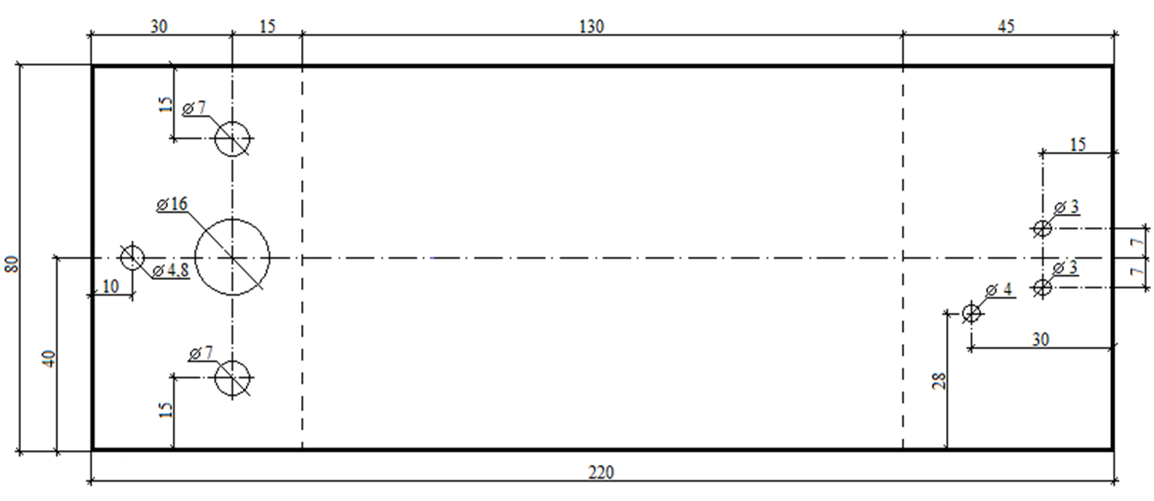

A lemez gyártása
A munka lemez kiválasztása: 1mm vastagságú, felületi sérülésektől mentes, lágyalumínium lemez kiválasztása a megadott méretek figyelembevételével.
A gyártás munkafázisai, sorrendje:
- a gyártáshoz választott lemezen az alap oldal kiválasztása
- az alap oldaltól a műszaki rajzon meghatározott pontos méret kijelölése (fémvonalzó, karctű, alkoholos filc)
- lemez méretre vágása a jelölések alapján (karos vagy taposó lemezolló)
- kivágott lemez sorjáinak eltávolítása, méretének ellenőrzése (simító reszelő, fémvonalzó, talpas derékszög)
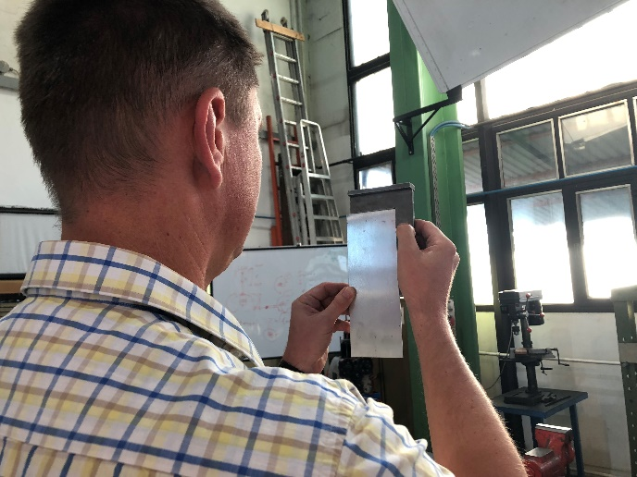
- furatok pontos helyének kimérése, jelölése (fémvonalzó, karctű, alkoholos filc, pontozó, kalapács)
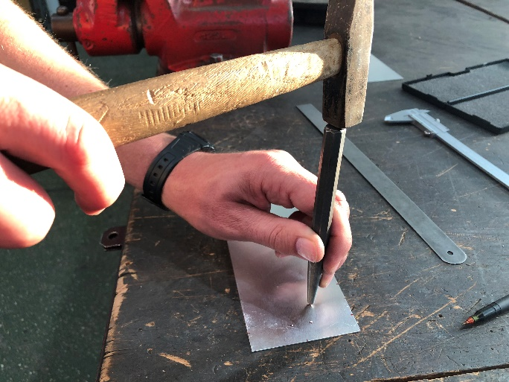
- megfelelő méretű fúrókkal a furatok kifúrása (állványos fúrógép, csigafúrók)
- furatok sorjázása (3 élű süllyesztő)
- szálcsiszolás a lemez mindkét oldalán, hosszanti irányba (P100-as csiszoló vászon)
- hajlítási méret jelölése a lemezen (fémvonalzó, karctű, alkoholos filc)
- 90°-os hajlítás a lemezvégeken (élhajlító)
- lemez felületének denaturált szesszel történő tisztítása
- szorító bilincs készítése 1x10-es AL lemezből
- furatokat készítése (3,5.mm), sorják eltávolítása, relé és a 9V-os elem rögzítése M3x10-es csavarokkal
- alkatrészek beszerelése
- kapcsolási rajz alapján vezetékek forrasztása

A munkafeladat elvégzéséhez szükséges szerszámok és gépek
Gépészeti rész:
- talpas derékszög
- fémvonalzó
- karctű
- simító reszelő
- pontozó
- kalapács
- 3 élű süllyesztő
- csigafúrók (mm) Ø 13,5, (16), Ø 7, Ø 4,8, Ø 4, Ø 3
- karos lemezolló
- állványos fúró
- csiszolóvászon
- jelölő filcek
- élhajlító
Villamos rész:
- vezetékek
- blankoló (csupaszoló) fogó
- 9V-os elem
- műszerész fogó
- csavarhúzók
- forrasztó állomás
- forrasztó ón

Öntartó áramkör elvi kapcsolási rajza
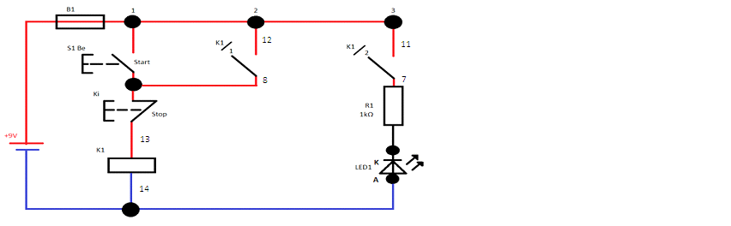

Öntartó áramkör huzalozási rajza
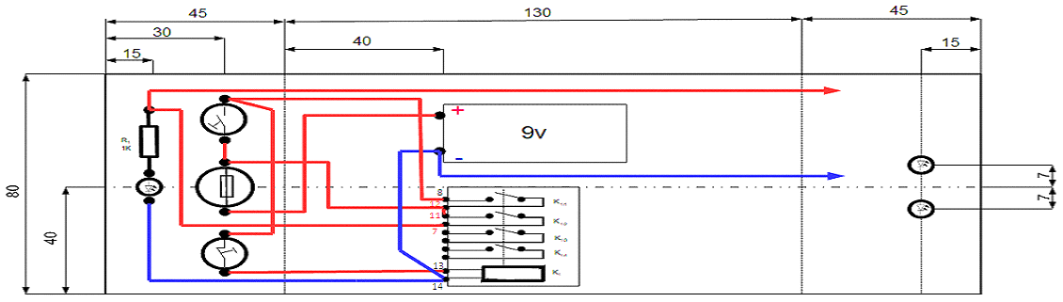
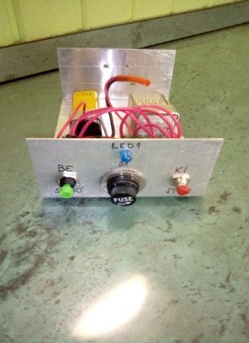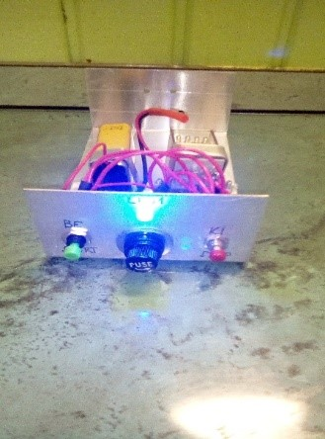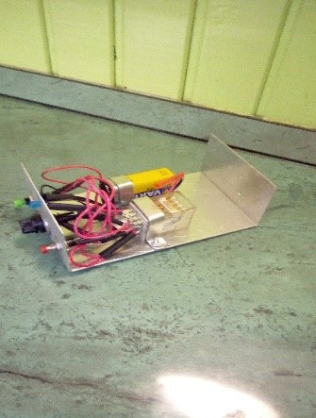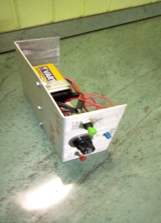

Mérési jegyzőkönyv
Ellenállás mérése műszerrel (9V-os elem csatlakoztatása TILOS!):
R_{k1}: 157,3Ω (200Ω) ”relé tekercs ellenállásának mérése: mínusz és a KI gomb között” com-Ω
R₁: 9,76kΩ (20kΩ) com-Ohm
Mérés dióda teszterrel:
LED₁. /(com)-K;+A/: 671Ω (600-700Ω)” DIÓDA teszter állásba kapcsoljuk: com-dióda”
LED₁. /+K;-A(com)/: végtelen Ω (végtelen MΩ-OL vagy „I” a LED világít) ”DIÓDA teszter állásba kapcsoljuk: com-dióda”
Egyen feszültség és áram mérése műszerrel (9V-os elemet csatlakoztatjuk!):
U_{táp}-terhelten: 8,99V (DC 20V. „com-V.”)
I_{összes}: 59,1mA (DC 200mA. „com-mA.”) „a 9V. elem csatlakozóját kifordítjuk és sorba kötjük az árammérő műszert.”
U_{LED1}/K-A/: 1,82V (DC 2oV. „com-V.”)

Az elkészített öntartó kapcsolás működésének a leírása, az elvi kapcsolási rajz alapján (elengedésre kitüntetett, öntartó kapcsolásnak nevezzük)
Az érintkezős vezérléseknél leggyakrabban alkalmazott kapcsolások közül az öntartó és a keresztretesz kapcsolást alkalmazzuk a vezérléstechnikában.
Az Öntartó áramkörkapcsolás (elengedésre kitüntetett, öntartó kapcsolás), szinte minden nyomógombról történő indításkor megtalálható.
Az általam megépített kapcsolásban DC 9V-os tápellátással van ellátva (9V tartós elem), a K1 relé DC 12V-os tekerccsel van ellátva és 4db morze érintkezővel rendelkezik (relé típusa: KY4, DC 12V, max: 12V egyen feszültégről működtethető, 3A áramerősséggel terhelhető morze érintkezőkként AC 230V és DC 30V feszültségek esetén (biztonságvédelmi szempontból) egy B1 biztosítékot is alkalmaztam (0,5A). Azért, hogy a vezérlés fennmaradjon az S1 „Be” (START gomb) nyomógomb elengedése után is, a nyomógomb záró érintkezőjével párhuzamosan kapcsoljuk a működtetni kívánt mágneskapcsoló (relé) egyik segédérintkezőjét (K1/1).
Az S1 „Be” (START gomb) nyomógomb megnyomásakor, a „Ki” (STOP) nyomógomb, bontó érintkezőjén keresztül záródik a K1 mágneskapcsoló (relé) tekercsének áramköre. Ebben a pillanatban a mágneskapcsoló (relé) K1/1 segédérintkezője is záródik, az általam elkészített kapcsolásban a K1/2 másik záró érintkezője a LED1 kék színű világító diódát (R1. 10KOhm-os ellenállás van sorba kötve a diódával, hogy max: 5mA áramot korlátozza) működésbe hoz, ezzel jelezve, hogy a kapcsolás be kapcsolt üzemmódban van. Ekkor az S1 „Be” nyomógomb elengedése már nem módosítja az áramkör állapotát. Ez a helyzet mindaddig fennmarad, ameddig a „Ki” (STOP-piros színű) nyomógomb működtetésével a K1 tekercsének áramkörét meg nem szakítjuk, illetve, ha áram kimaradás lép fel a táp ellátási rendszerben. Ennek a kapcsolásnak ez is egy fontos előnye, mert a működtetett rendszer ellenőrzése után, az S1 „Be” (START gomb) nyomógomb újra benyomása után tovább működtethető a rendszer (biztonság technikailag fontos), pl.: futószalag vezérlés, elszívó berendezés, repülőgépen nagyáramú kontaktor (nagyáramú kapcsoló) DC 27V, 600A vezérlésének működtetése, elektromos vész hidraulika szivattyú üzembe helyezése stb...
További előnye az öntartó kapcsolásnak, hogy ha több helyről is szeretnénk működtetni pl. pilóta fülkéből, tehertérből, segéd hajtóműtől stb., akkor az S1 „Be” (START gomb) nyomógombbal, párhuzamosan kell csatlakoztatni az S2; - S3…stb., a „Ki” (STOP) nyomógombbal, pedig sorba kell csatlakoztatni a KI2; - KI3-…stb. (STOP) vezérlő gombokat.
Megjegyzés
A „Ki” (STOP) bontó érintkezős nyomógomb működtetését elengedésre kitüntetett kapcsolásnak nevezik. Az elnevezés onnan adódik, hogy a nyomógomb működtetése „elengedi” a mágneskapcsolót (relét).
Az elkészült kapcsolásban a 9V-os vezérelt kék és piros színű vezeték, az évvégi vizsga munka, A stabil multivibrátor tápellátására lesz hivatott!
A biztonság védelmi, tűzvédelmi, munka és balesetvédelmi előírásokat, a feladat elvégzése során folyamatosan figyelembe vettem és szakszerűen az előírásoknak megfelelően betartottam.
Munkaruha használata, gyűrű, karóra nyaklánc eltávolítása megtörtént. Forrasztásnál magas hőmérséklet (450C°) szabályait betartva, csavarozás, szerelés megfelelő szerszámokkal, műhely és asztalrend folyamatos betartása mellet végeztem a feladatot.
Dátum: |  | Tanuló neve: |  | Osztály:

Öntartó áramkör készítése / értékelő táblázat
Tanuló neve: ……………………………………………………….
Osztály: ……………………………………………………….
Dátum: ………………………………………………………
A vizsgatevékenység végrehajtására rendelkezésre álló időtartam: 240 perc
A vizsgatevékenység aránya a teljes ágazati alapvizsgán belül: 70%
FIGYELEM! Csak működő vizsga munkát fogadunk el értékelésre!
A vizsgatevékenység értékelésének szempontjai:
- az elkészített szerkezet működőképessége 0–25% ………………………………………………………….
- a villamos áramkör működőképessége 0–25% ……………………………………………………………….
- a kézi megmunkálással készült alkatrészek méretpontossága 0–20% ………………………………
- a kézi megmunkálással készült alkatrészek, forrasztott kötések esztétikája 0–10% …………
- a mért értékek pontossága 0–20% …………………………………………………………………………………
A vizsgatevékenység akkor eredményes, ha a tanuló a megszerezhető összes pontszám legalább 51 %-át elérte.
Össz. elérhető pontszám: 100%
Értékelés:
0 – 39%: elégtelen (1) – sikertelen vizsga
40 – 49%: elégséges (2)
50 – 59%: közepes (3)
60 – 79%: jó (4)
80 – 100%: jeles (5)
Ellenőrizte: |  | Pontszám: |  | Érdemjegy:

1.3.

Talp készítés

Ágazati alapvizsga projektfeladat
gépészeti alapismeretek gyakorlati vizsgarészhez

A vizsgafeladat ismertetése
Az évközi gépészeti alapismeretek tantárgy gyakorlati foglalkozása során komplex gépészeti projektfeladat megvalósítását kezdték el a tanulók, mely projektfeladat jelen vizsgafeladattal zárul.
A feladat során a 2-es sz. mellékletben látható „talp” megnevezésű alkatrész készült el méretre szabva, furatokkal ellátva és menetfúráshoz előkészítve süllyesztéssel. Az alkatrészt a tanulók a vizsgára hozzák magukkal.

Alaplemez elkészítése
Az Ön feladata a vizsga során az, hogy a hiányzó alkatrészt gyártsa le, majd szerelje készre a vizsgadarabot! A szükséges műszaki rajzot az 1-es sz. mellékletben találja.

Kövesse az alábbi utasításokat!
- Feladat tanulmányozása, műveletterv kialakítása.
- Nyers méretű anyag ellenőrzése.
- Szerszámok megválasztása, ellenőrzése.
- Bázisfelület megválasztása.
- Előrajzolás.
- Pontozás.
- Fúrás.
- Hajlítás.
- Reszelés, sorjázás.
- Talp: Méretek ellenőrzése.
- Talp: Menetfúrás.

DSZC Brassai Sámuel Műszaki Technikum |  | Műveleti sorrend |  |  |  |  | Műveleti sorrendterv száma: 2023/12
 |  | Munkadarab Megnevezése:  Alaplap |  | Rajzszám: 2024/1 | Nyers méret: 100x300x1 |  | Műveleti sorrendterv száma: 2023/12
 |  | Készítette: |  |  | Dátum: 2023-12-14 |  | Műveleti sorrendterv száma: 2023/12
Anyagminőség:  S235 |  |  |  |  |  |  | Lapszám: 1/1
1. sz. melléklet alapján
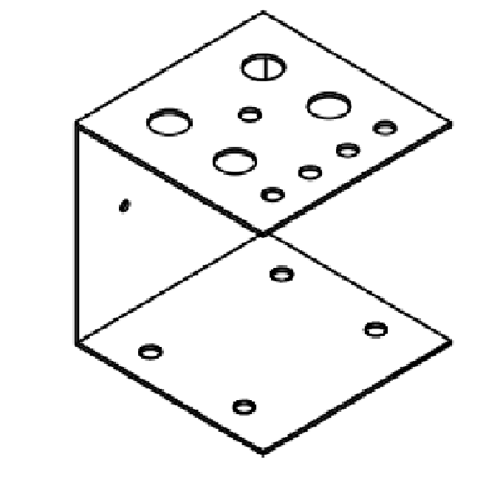
Sorszám | Művelet megnevezése |  | Szerszám szükséglet |  |  | Műveleti Idő | Megjegyzés
1.
2.
3.
4.
5.
6.
7.
8.
9.
10

Mérési jegyzőkönyv
Mérési feladat:
A talp furatai (ø6,5) távolságának ellenőrzése (50 mm).
A mérést a menetfúrás előtt kell elvégezni!
Közvetett mérés.
A mérést végző neve:
A mérés helye:
A mérés ideje:
A méréshez használt mérő- és ellenőrző eszközök, segédeszközök:
Sorsz. | A műszer neve | Típusa | Gyártási száma | Méréshatár | Mérési tartomány | Pontosság
1.
2.
3.
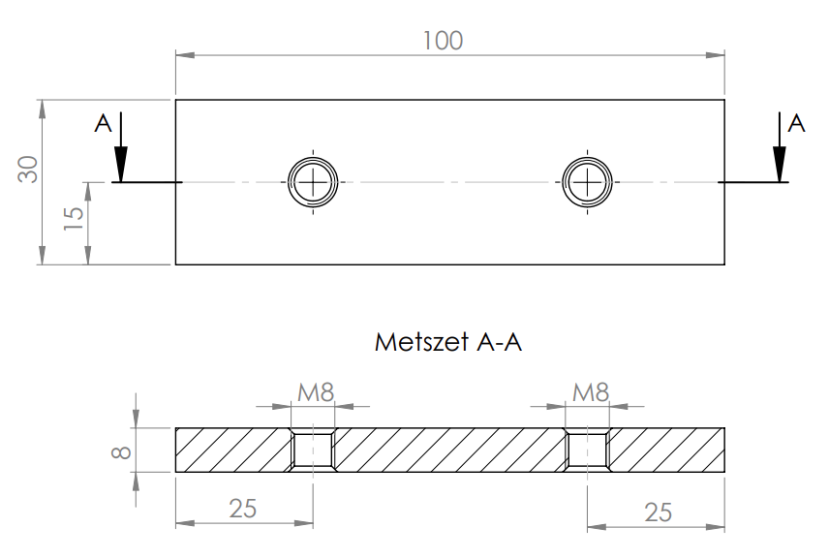
Sorszám | Furatok külső pontjának távolsága | Furatok belső pontjának távolsága | Furatátmérő
Sorszám | Furatok külső pontjának távolsága | Furatok belső pontjának távolsága | 1. | 2.
1.
2.
3.
Átlag:
Számított furattávolság | A furatok külső távolsága és a furatátmérő alapján | A furatok belső távolsága és a furatátmérő alapján
Számítás eredménye:
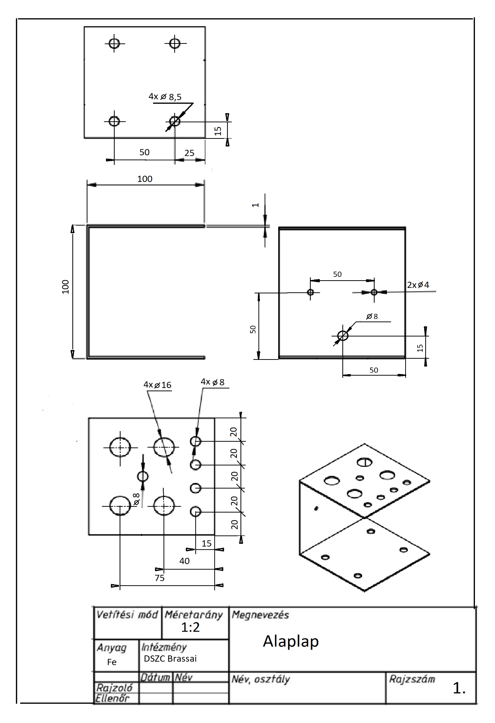

1. sz melléklet: Lemez alaplap
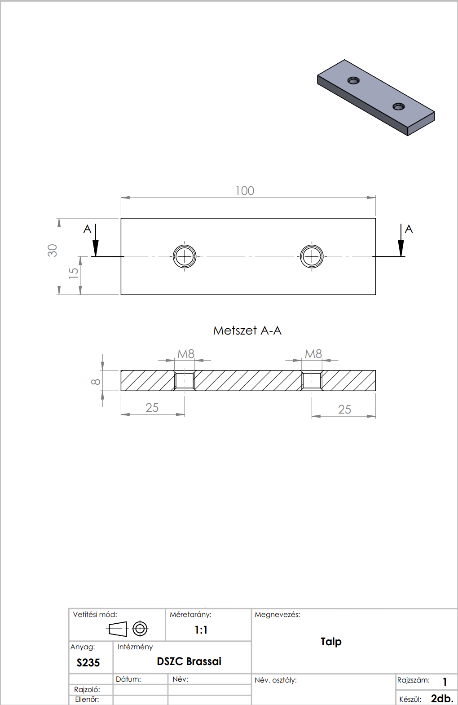

2. sz. melléklet: Talp

3.sz. melléklet
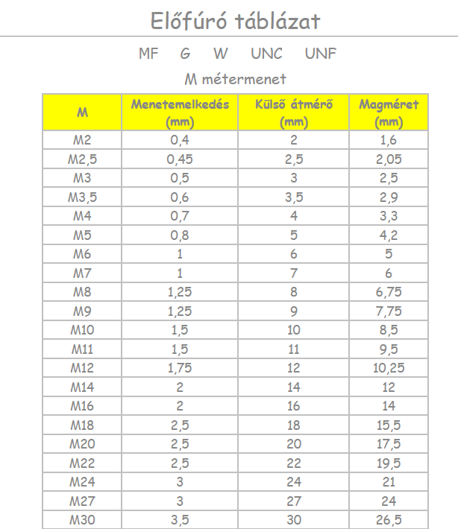

4.sz. melléklet
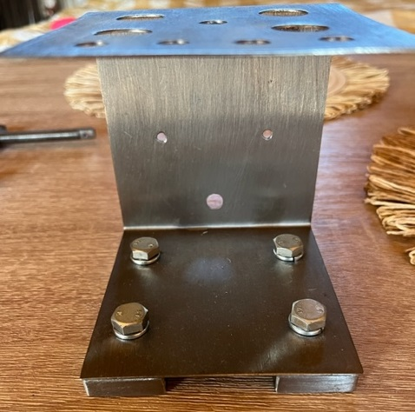
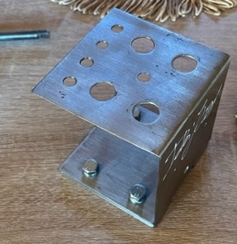
Elkészült munkadarab

Értékelési szempontok
Sor-szám | Szempont | Adható | Elért | Jegyzet
Sor-szám | Szempont | pontszám |  | Jegyzet
1. | Műveleti sorrendterv készítése | 5
2. | Anyag darabolás 100x300mm, ráhagyásokkal | 5
3. | A furatok helyének előrajzolása, a hajlítás helyének jelölése | 10
4. | A furatok helyének pontozása, a fúrás elvégzése | 10
5. | A hajlítás elvégzése, utólagos méretre igazítás | 5
6. | A talp kialakítása, fúrás | 5
7. | A talp furattávolságainak ellenőrzése | 5
8. | Menetfúrás | 5
A projekt értékelése:
0 - 9p → 1 (elégtelen)
10 - 19p → 2 (elégséges)
20 - 29p → 3 (közepes)
30 - 39p → 4 (jó)
40 - 50p → 5 (jeles)

1.4.

Villogó képkeret

Ágazati alapvizsga gyakorlati vizsgafeladat
villamos alapismeretek gyakorlati vizsgarészhez

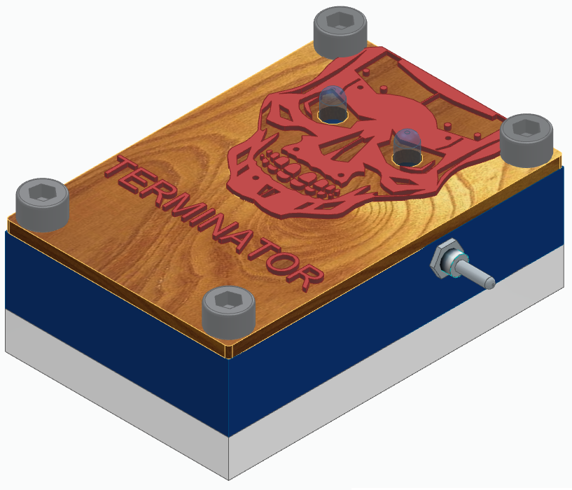

OLVASSA EL!

Fontos tudnivalók
- Minden dokumentumot a saját nevével lásson el!
- Mobiltelefon nem használható, a vizsga időtartamára ki kell kapcsolni!
- Tartsa be a tűz- és balesetvédelmi előírásokat!
- A feladatok megoldására biztosított idő leteltével a munkát be kell fejezni!

Instrukció
- Figyelmesen olvassa el a feladatokat!
- Figyeljen a balesetmentes munkavégzésre!
- Használja a melléklet műhelyrajzait, táblázatait!
- A vizsga során tartson a környezetében rendet, a szerszámokat, eszközöket rakja vissza a helyére!
- Ügyeljen az alkatrészek helyes sorrendben történő beültetésére a nyomtatott áramkör elkészítése során!

Műhelyrajz készítése (digitálisan vagy papíron)
Feladat leírása:
- Amennyiben papíron készíti a rajzot, az üres rajzlapot a dokumentum végén találja!
- Rendeljen anyagot az alkatrész modelljéhez (Alumínium).
- Töltse ki az adatlapot (Megnevezés [Talp], Tervező [„saját név”], Rajzszám [2024-VKK-101], Revízió [0]).
- Készítse el a 3D-s modellt.
- Készítsen műszaki rajzot az alkatrész 3D-s modellje alapján.
- Méretezze be az alkatrészt.
- Mentse el a saját nevén PDF formátumba a műszaki rajzot és töltse fel a Microsoft Forms alkalmazásba!
- Amennyiben elkészült tájékoztassa a felügyelő tanárt!
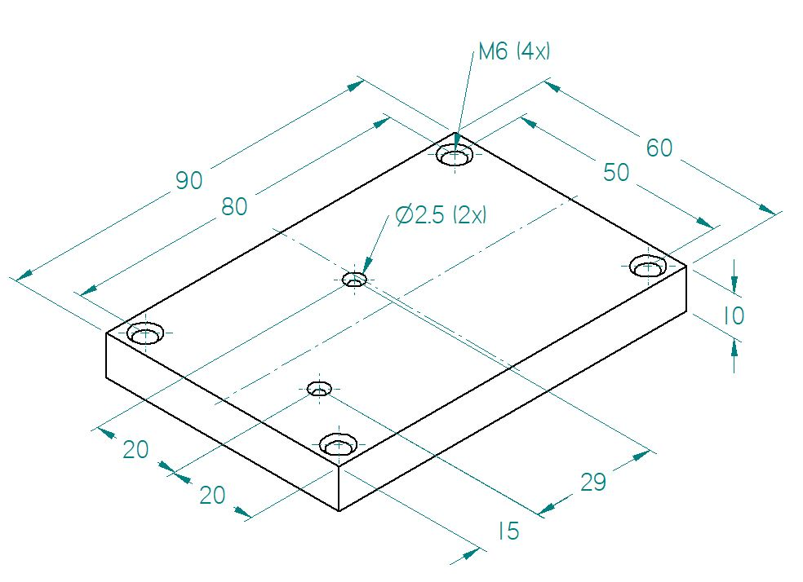
Furatok 1x45°-ban letörve!

Kézi és gépi forgácsolás, lemezalakítás
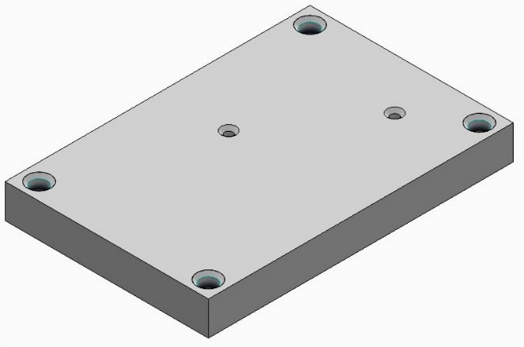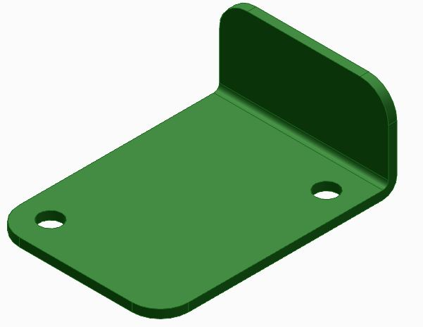
Feladat leírása:
- Készítse el a mellékletben található rajz alapján a Talp (2024-VKK-101) illetve Elválasztó lemez (2024-VKK-102) elnevezésű alkatrészt. Írja meg a Talp műveleti sorrendjét! Mentse el a kész dokumentumot PDF formátumban és töltse fel a Microsoft Forms alkalmazásba!
Felhasználható eszközök:
- Talpas derékszög
- Talpas karctű
- Fémvonalzó
- Karctű
- Fémkörző
- Keretes fémfűrész
- Pontozó
- 0,25kg kalapács
- Satu
- Állványos fúrógép
- Hengeresszárú csigafúrókészlet 1,5-13-ig
- Kúposszárú Ø20 süllyesztő 90°-s
- Hajtóvas
- Menetfúró készlet
- Üregelő spray
- Tolómérő 0-150 / 0.05
- Reszelőkészlet
- Sorjázó
- Finom csiszolóvászon
- Karos lemezvágóolló
- Szögmérő
Megjegyzés: nem kötelező minden eszközt használni!

Legyártott alkatrész geometriai ellenőrzése
Feladat leírása:
- Készítsen mérési jegyzőkönyvet a Talp (2024-VKK-101) elnevezésű alkatrész geometriai méreteiről (a mérési rajz alapján).
- Készítse elő a vizsgálandó munkadarabot és a mérőeszközöket.
- Töltse ki a jegyzőkönyv üres részeit. Táblázatban rögzítse a mért értékeket, minden mérést háromszor végezzen el, majd átlagolja az eredményeket, majd minősítse az MSZ-EN-ISO 2768 szabvány szerint. Az „m” közepes osztályt alkalmazza.
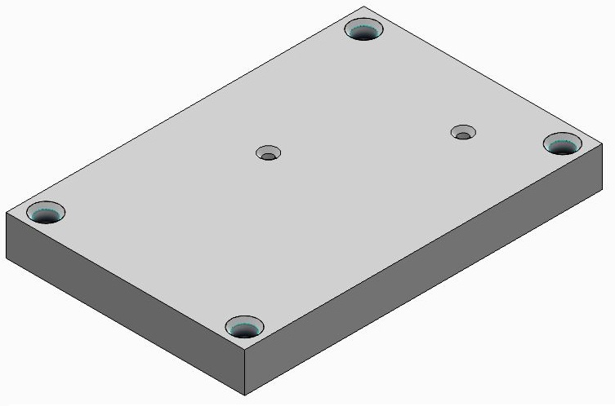

Mérési jegyzőkönyv

(Geometriai mérés)
A mérést végezte:
A mérés tárgya:
A mérés helye:
A mérés célja:
A mérés dátuma:
A mérőszoba hőmérséklete:
Mdb. anyaga:
Mdb. rajzszáma:
Mérést vezette:
Alkalmazott eszközök és készülékek:
 | Megnevezés | Gyári szám | Mérési tartomány | Felbontás
1.
2.
3.
4.
A mérés menete, a tevékenység sorrendje:

Mérési eredmények
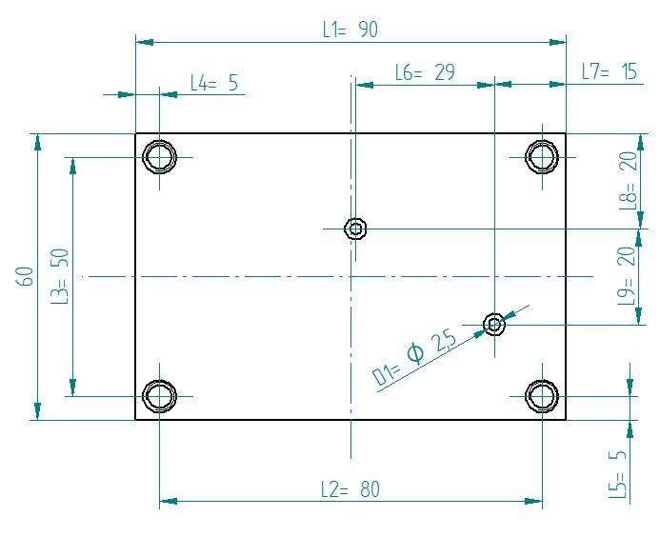
Jel | Névleges méret [mm] | Mérés 1  [mm] | Mérés 2  [mm] | Mérés 3  [mm] | Méret  [mm] | Mérőeszköz | Tűrés  „m” | Minősítés
L1
L2
L3
L4
L5
L6
L7
L8
L9
D1
Munkadarab értékelése:

Szerelés
Feladat leírása:
Szerelje össze a terméket a mellékletben található robbantott ábra alapján (2024-VKK-100)!
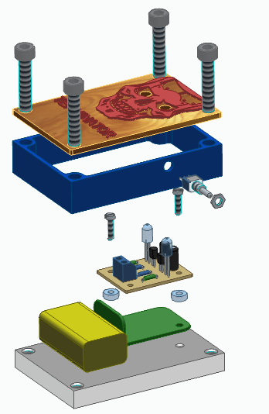

Villamos áramkör létrehozása, mérés
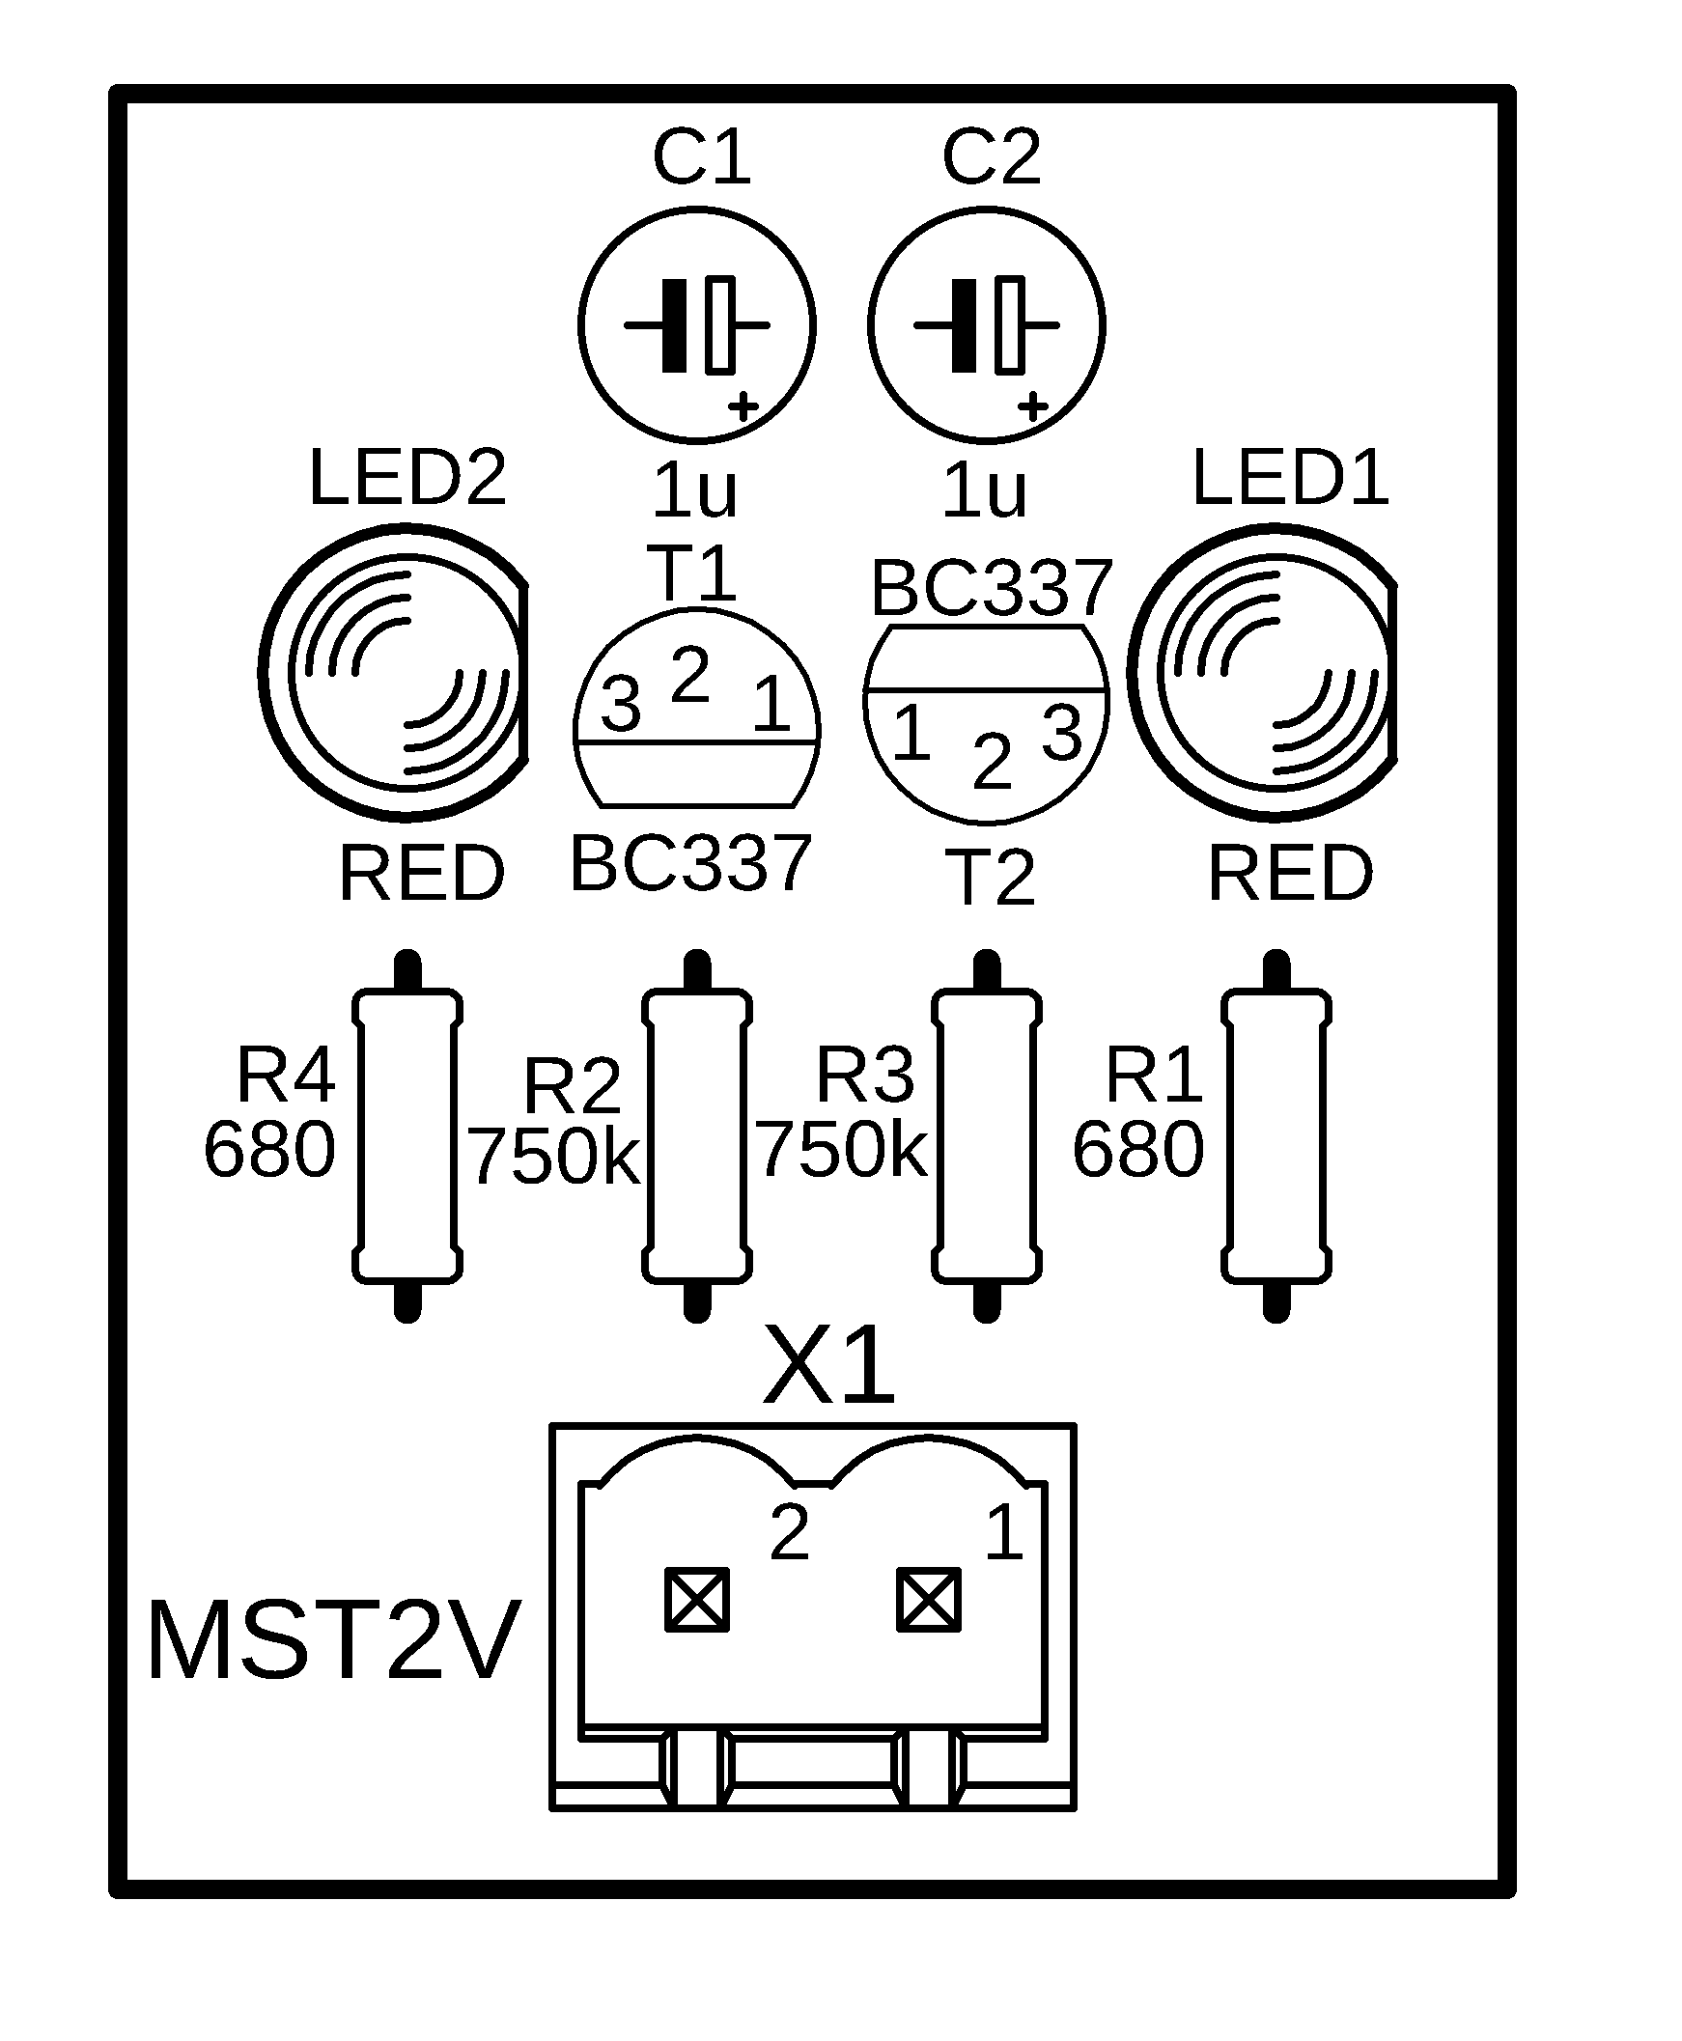
Alkatrészek listája:
- 1db elem csatlakozó
- 2db 1uF kondenzátor
- 2db BC337/40 tranzisztor
- 1db sorkapocs
- 2db LED
- 2db 680Ohm ellenállás
- 2db 750KOhm ellenállás
- 1db NYÁK.
- 1db billenő kapcsoló
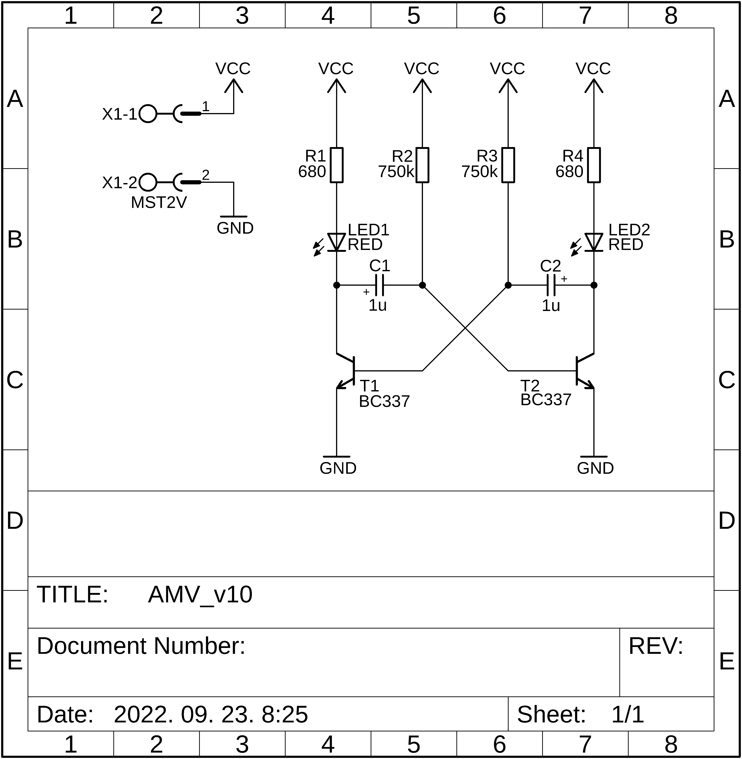

Mérési feladat: áramkör áramfelvételének mérése működés közben.
 | Megnevezés | Gyári szám | Mérési tartomány | Felbontás
1.
2.
3.
4.

Mellékletek
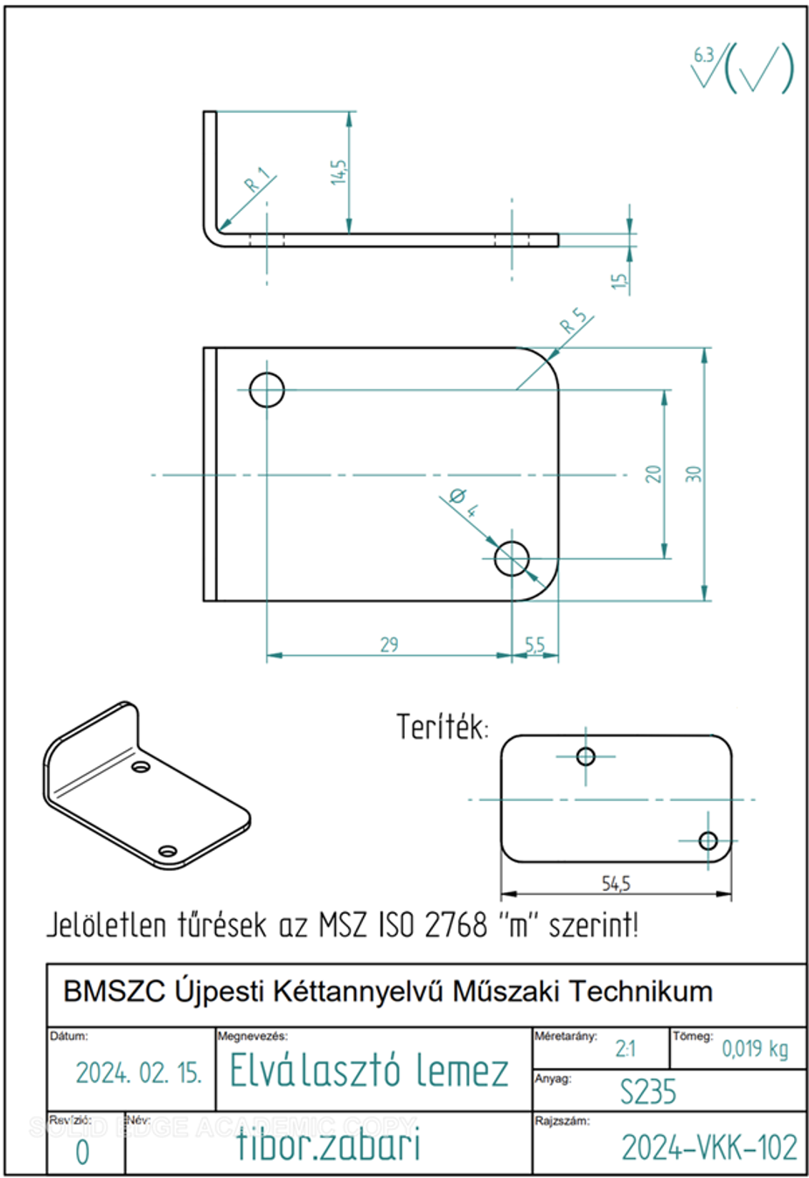
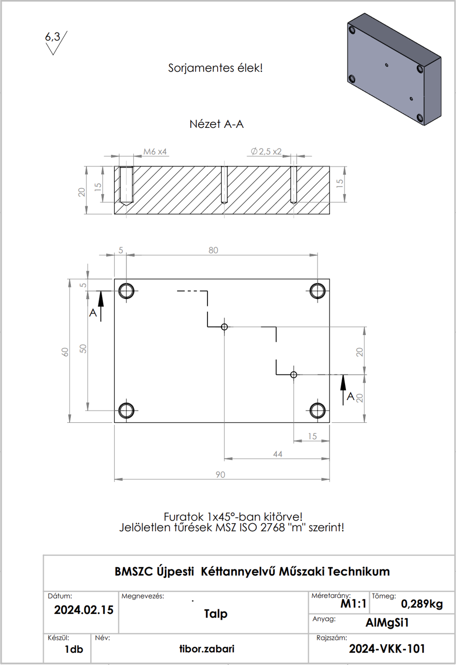
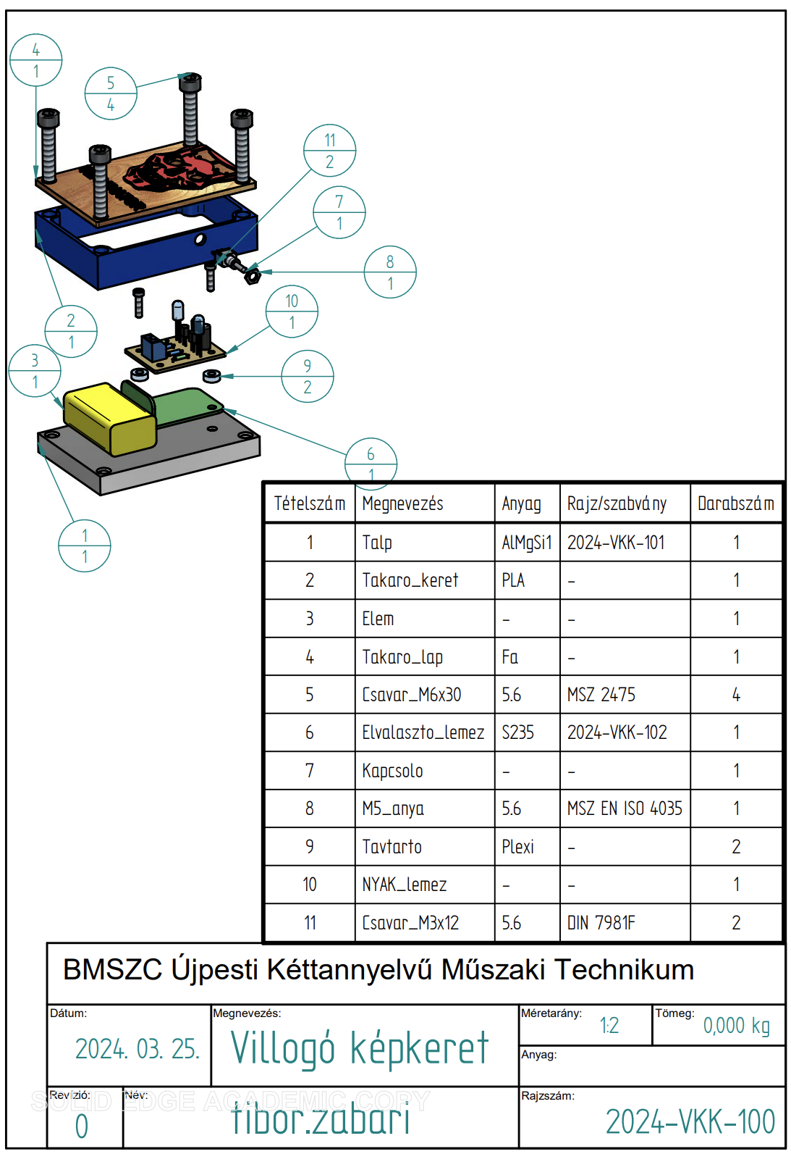


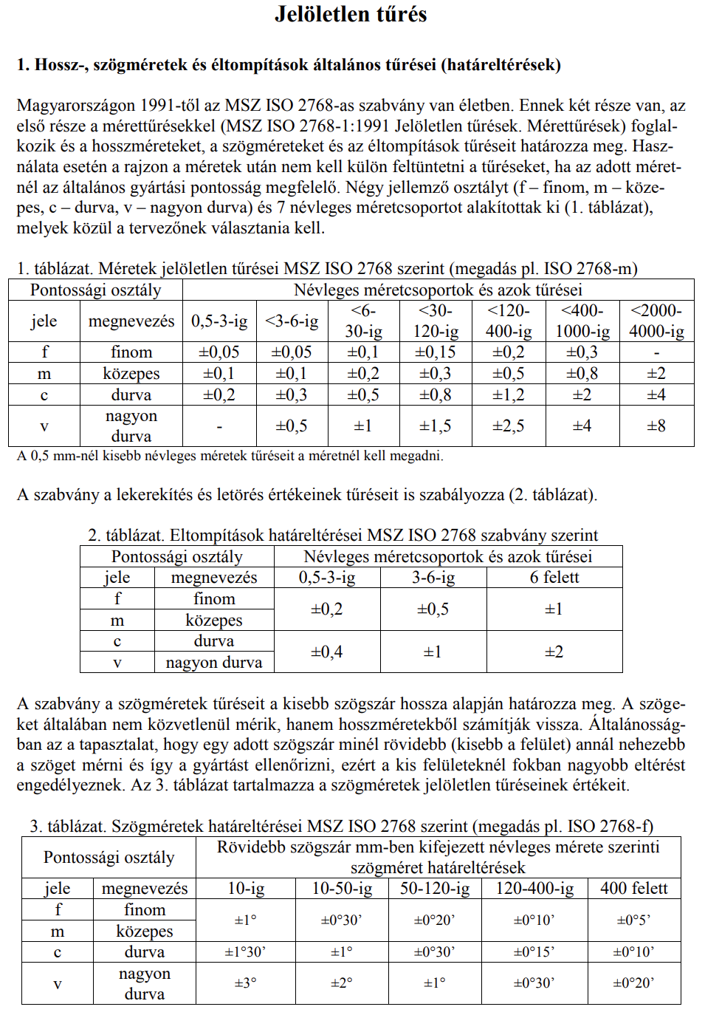

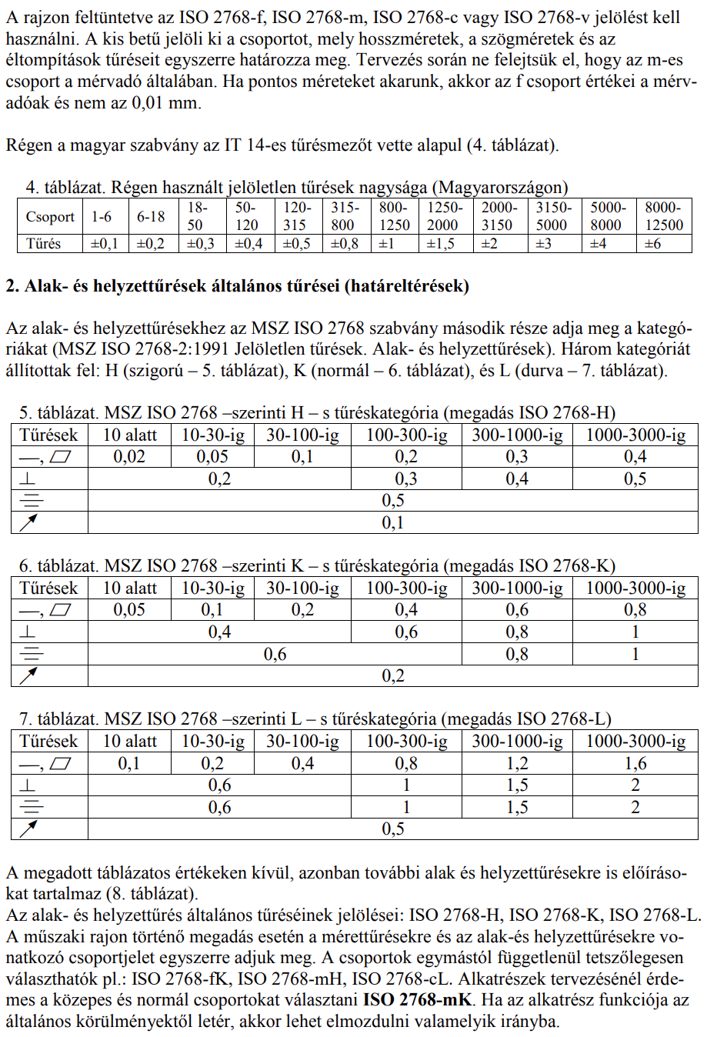
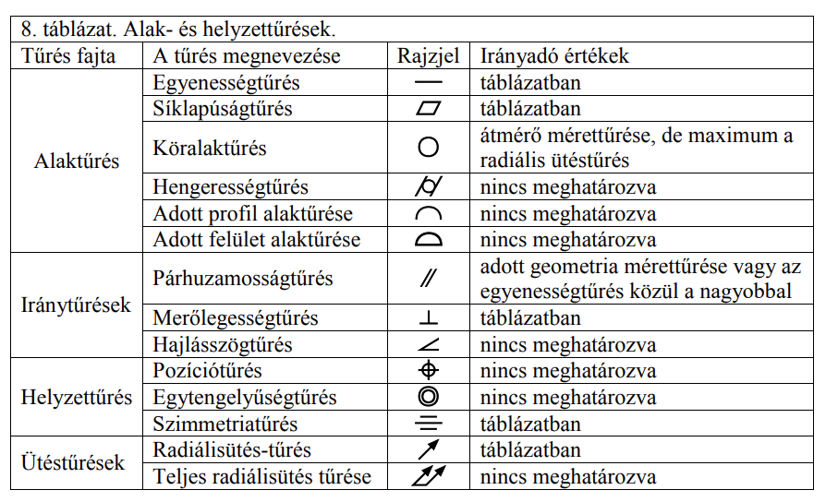

2.

SZAKMAI VIZSGA
PROJEKTFELADATOK

2.1.

Gépész technikus
CAD–CAM szakmairány
szakmai vizsga projektfeladat

A képző intézmény neve:
……………………………………………………………………………………………………………
Vizsgaszervező neve:
………………………………………………………………………
Vizsga időpontja:
………………………………………………
Vizsga helyszíne:
………………………………………………
Vizsgatevékenység megnevezése:
Gépész technikus CAD-CAM szakmairány

projektfeladat
Szakma száma, szakma megnevezése:
5 0715 10 05 Gépész technikus (CAD-CAM szakmairány)
2019. évi LXXX. törvény 93. §, 94. § és az átmeneti rendelkezések 125.§ (5) és (9) bekezdése, valamint a szakképzésről szóló törvény végrehajtásáról szóló 12/2020. (II. 7.) Korm. rendelet 260-292. §, 297. §
és az átmeneti rendelkezés 354. § szerint.
Jóváhagyta:
…………………………………………………
igazgató

A szakmai vizsga vizsgatevékenységeinek lebonyolításához szükséges tárgyi feltételek:
- Alkatrész modellezése CAD szoftverrel
  - Számítógép, operációs rendszer
  - 3D parametrikus modellezésre alkalmas CAD szoftver
  - Esztergálással, vagy marással megmunkálható alkatrészek a vizsgázók számának megfelelő mennyiségben.
  - Szükséges mérőeszközök (tolómérő, vonalzó, mérőszalag, szögmérő)
  - Elkészült dokumentumok tárolására szolgáló tárhely
- Gyártásmodellezés CAM szoftverrel
  - A feladat tárgyát képző alkatrész, valamint szükség esetén az előgyártmány parametrikus szilárdtest modellje a CAM szoftver által megnyitható fájlformátumban.
  - A feladat elkészítéséhez szükséges számítógépes hardver, illetve szoftver. (CAM, szövegszerkesztő, táblázatkezelő)
  - Elkészült dokumentumok tárolására szolgáló tárhely
- Gyártás CNC szerszámgépen
  - CNC program a feladat tárgyát képző alkatrészhez
  - CNC esztergagép, CNC marógép a szükséges mennyiségben
  - Forgácsoló szerszámok, befogókészülékek
  - Mérőeszközök (tolómérő, mikrométer)
  - Általános, egyéni és technológia specifikus védőeszközök és felszerelések
  - Munkabiztonsági, tűzvédelmi és elsősegély-nyújtási felszerelés
12/2020. (II. 7.) Korm. rendelet:
282. § (1) A projektfeladat végrehajtásához a képzési és kimeneti követelményekben meghatározott időtartam áll a vizsgázó rendelkezésére.
(2) Nem számítható be a vizsgatevékenység végrehajtására rendelkezésre álló időtartamba a vizsgázónak fel nem róható okból kieső idő.
(3) Ha a projektfeladat végrehajtása során balesetveszély, egészségi ártalom, technológiai vagy más rendkívüli ok merül fel, azt a vizsgafelügyelő haladéktalanul jelzi az akkreditált vizsgaközpontnak, amely a szakmai vizsga során elkészítendő projektfeladatot megváltoztathatja. A változtatásról szóló döntést az ok megadásával és indoklással rögzíteni kell a vizsga jegyzőkönyvben.
(4) Ha a vizsgázó a szakmai vizsgán elkészítendő projektfeladatot befejezte, azt közli a vizsgabizottság mérési feladatokat ellátó tagjával, aki ennek időpontját feljegyzi, az elkészült projektfeladatot átveszi.
A vizsgatevékenység megnevezése: Gépész technikus (CAD-CAM) projektfeladat
A vizsgatevékenység végrehajtására rendelkezésre álló időtartam: 360 perc
A vizsgatevékenység leírása:
A gyakorlati vizsga öt vizsgarészből áll.
- portfólió,
- alkatrész modellezése CAD szoftverrel,
- gyártásmodellezés CAM szoftverrel,
- gyártás CNC szerszámgépen,
- szakmai beszélgetés.
- Portfólió:
A 9-13. évfolyam tanítási területeihez tartozó kiadott feladatok, valamint az összes projektfeladat minden produktuma (maga a darab, vagy az elkészültét igazoló dokumentáció, fénykép stb.), és százalékos értékelése.
Ezek a következők lehetnek:
- 9. évfolyam: Műszaki ábrázolás témához tartozó rajzfeladatok, a fémipari alapmegmunkálások eredményeként munkanapló, elkészült munkadarab és annak értékelése.
- 10. évfolyam: A gépészeti ismeretek témához tartozó intézmény által meghatározott projektfeladat eredménye és értékelése.
- 11. évfolyam: Az elkészült rajzfeladatok, valamint a projektmunka eredményeként egy legalább öt alkatrészből álló szerkezet összeállítási rajza 2D környezetben. Az összefüggő nyári gyakorlat tevékenységeit igazoló napló, valamint a gyakorlóhely által készített értékelés.
- 12. évfolyam: Az elkészült alkatrészmodellek képei és rajzai, valamint a projektmunka eredményeként egy legalább öt alkatrészből álló szerkezet képe, és összeállítási rajza 3D parametrikus környezetben. Mérési jegyzőkönyv egy forgásszimmetrikus, illetve egy síklapokkal határolt alkatrész geometriai ellenőrzéséről.
- Az egybefüggő nyári gyakorlat tevékenységeit igazoló napló, valamint a gyakorlóhely által készített értékelés.
- 13. évfolyam: A kiválasztott minimum öt, maximum tíz alkatrészből álló (szabványos kötőelemeken kívül) szerkezet komplett műszaki dokumentációjának elkészítése (parametrikus modellek, alkatrész és összeállítási rajzai, robbantott ábra, műszaki leírás) digitális és nyomtatott formában. Tartalmaznia kell továbbá a szerkezet egy esztergálással és egy marással elkészíthető alkatrész megmunkálásának tervezését CAM szoftver segítségével (a kiválasztott munkadarabok műhelyrajzait, a megmunkálásokat tartalmazó CAM állományokat, a szimuláció végeredményét, a CNC programokat, felfogási tervet, szerszámtervet, műveleti lapokat). Amennyiben a modellezett szerkezet alkatrészei nem teszik lehetővé a CAM ismeretek elegendő mélységű bemutatását, akkor tetszőleges esztergálási, marási alkatrészre is készíthető CAM modellezés. Ebben az esetben viszont ügyelni kell arra, hogy alkatrészenként legalább 5 jellemző megmunkálási művelet kerüljön bemutatásra.
- Kétéves szakmai képzés esetén a fenti tartalom a vonatkozó évfolyam szakmai tartalmának megfelelően módosul.
A portfólió bővíthető az intézmény saját specialitásaival, versenyeken elért eredmények dokumentumaival, valamint a vizsgázó saját érdeklődési köréről szóló, egyéni aktivitások szöveges és képi (rajzok, tervek, fényképek) bemutatásával.
- Alkatrész modellezése CAD szoftverrel: 120 perc
  - Ön egy fémipari forgácsoló cég CAD/CAM technológusa. Egy adatvesztést követően több megrendelői dokumentáció, rajz megsérült és csak részben sikerült azokat helyreállítani.
Ön azt a feladatot kapta vezetőjétől, hogy az alábbi műhelyrajz részlet alapján készítse el a menetes alkatrész 3D modelljét parametrikus szoftver segítségével.
Egyéb rendelkezésre álló információk és utasítások:
Az alkatrész alapanyaga jól forgácsolható Ø35 CuZn39Pb3 szálanyag.
  - Készítsen a 3D modellről gyártási műhelyrajzot, majd minden elkészült fájlról biztonsági mentést saját neve alatt az X: meghajtón.
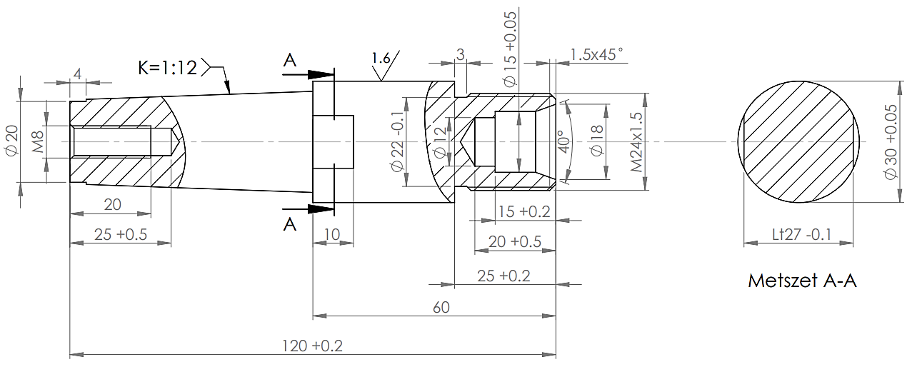
- Gyártásmodellezés CAM szoftverrel: 120 perc
  - A 2-es feladatban elkészített alkatrészmodell, gyártási műhelyrajz, valamint az alábbi technológiai utasítások alapján készítse el az alkatrész gyártásához szükséges művelettervet, valamint a gyártás modellezését CAM szoftver használatával. A feladat során készítse el a gyártás szimulációját, a művelettervet, a felfogási tervet, és a szerszámtervet az 1-es sz. mellékletben található dokumentum sablonok felhasználásával.
  - Az elkészült dokumentációt mentse saját neve alatt az X: meghajtón. „Menetes_alkatrész_CAM.docx” fájl néven.
  - Technológiai utasítások:
- Kiinduló előgyártmány alapanyag és méret:
- Ø35 CuZn39Pb3 szálanyag.
- Az alkatrészt a szükséges számú megmunkáló szerszámmal kell megmunkálni, mely tartalmazzon simítást is. Befejezésként a munkadarab kerüljön leszúrásra az előgyártmányról.
- A megmunkálás Tornado A50 tip. Fanuc 21i-T vezérlésű revorvel CNC esztergagépen történik.
- Max. szerszámok száma 12db.
- Max. megmunkálható átmérő: 170mm
- Max. megmunkálható hossz. Z tengely: 350mm
- Max. fordulat: 6000ford./perc
- Szerszámbefogó: 20x20mm
- Szerszámállás kódja: Q3
4. Gyártás CNC szerszámgépen: 120 perc
A 2-es és 3-as feladatban megtervezett alkatrészt gyártsa le a Tornado A50 tip.-ú CNC szerszámgépen a rendelkezésre álló CNC program, szerszámok, technológiai utasítások alapján. A feladat során elvégzendő a szerszámgép, a szerszámok, valamint a munkadarab minden beállítása, biztonsági futtatás, forgácsolása.
5. Szakmai beszélgetés: A teljes vizsga alatt max. 5 perc
A vizsgázó a gyakorlati feladatmegoldás közben válaszol a vizsgabizottság tagjainak kérdéseire, illetve bemutatja tevékenységét.
- A vizsgatevékenység értékelésének szempontjai:
- A vizsgatevékenység végrehajtására rendelkezésre álló időtartam: 360 perc
- Alkatrész modellezése CAD szoftverrel 120 perc
- Gyártásmodellezés CAM szoftverre 120 perc
- Gyártás CNC szerszámgépen 120 perc
- Szakmai beszélgetésre a feladatok megoldása közben kerül sor. Időtartama legfeljebb 5 perc a vizsgarészekre meghatározott időtartamokon belül.
- A vizsgatevékenység aránya a teljes szakmai vizsgán belül: 70%
- A vizsgaközpont feladatrészenként külön feladatsort, értékelési útmutatót, értékelőlapot állít össze.
- Az egyes vizsgarészeket százalékos formában kell értékelni.

Értékelés
Alkatrész modellezése CAD szoftverrel vizsgarész értékelése: SÚLYARÁNY: 25%
A feladat megnevezése | Elérhető pontszám | Elért pontszám
Az alkatrész tartalmaz minden geometriai részletet | 10%
Az alkatrész méretei hibahatáron belül (névleges méret) azonosak a mintadarabéval. | 10%
A parametrikus modell vázlatai teljesen meghatározottak | 10%
Anyagtulajdonságot beállította | 5%
Megfelelő rajzlapot választott, szövegmezőt kitöltötte | 5%
Elegendő mennyiségű képen mutatja be az alkatrészt | 10%
Megfelelően alkalmazza a műszaki rajzi szabályokat (metszet, kitörés, kiemelés…) | 15%
Mérethálózat megfelelő | 20%
A rajzot ellátta a szükséges technológiai jelölésekkel | 15%
 | 100
Gyártásmodellezés CAM szoftverrel vizsgarész értékelése: SÚLYARÁNY: 25%
A feladat megnevezése | Elérhető pontszám | Elért pontszám
A műveleti tervben jó helyen jelezte a munkadarab rögzítését | 5%
A gyárthatóság szempontjából megfelelő műveleti sorrendet készített | 10%
A műveleti lapon jelezte a megmunkálandó felületeket | 5%
Az egyes gyártási műveletekhez megfelelő szerszámot, mérőeszközt választott (nagyoló, simító szerszám) | 10%
Az egyes gyártási műveletekhez megfelelő technológiai adatokat választott | 5%
Elkészítette a szerszámtervet (szerszám kódja, leírása, pozíciója) | 5%
A modellt beolvasta, beállította a munkadarab nullpontját, megfelelő anyagminőséget választott | 5%
Az előgyártmányt beállította | 5%
Befogókészüléket kiválasztotta, beállította | 5%
Kiválasztotta a megmunkáló gépet | 5%
Megadta a megmunkálási alaksajátosságokat, vagy egyértelműen meghatározta a műveletelemekhez tartozó felületeket | 10%
Műveletelemenként megfelelő szerszámot választott, szükséges paramétereit beállította | 15%
Műveletelemenként megfelelő gyártási paramétereket állított be | 15%
 | 100
Gyártás CNC szerszámgépen vizsgarész értékelése: SÚLYARÁNY: 25%
A feladat megnevezése | Elérhető pontszám | Elért pontszám
Szerszámgép ellenőrzését elvégezte | 10%
Szerszámgépet bekapcsolta, referenciapontokat felvette | 10%
Szerszámokat befogta, bemérte | 20%
Munkadarabot megfelelően rögzítette | 10%
CNC programot betöltötte | 10%
Tesztelést elvégezte, gépkezelés | 20%
CNC gyártást elvégezte, gépkezelés | 20%
 | 100
Szakmai beszélgetés vizsgarész értékelése: SÚLYARÁNY: 5%
A feladat megnevezése | Elérhető pontszám | Elért pontszám
Tartalmasság | 25%
Szakmai nyelv | 25%
Kommunikációs készség | 25%
Szakmai hozzáértés, összefüggések látása | 25%
 | 100
A portfolió értékelése: SÚLYARÁNY: 20%
A feladat megnevezése | Elérhető pontszám | Elért pontszám
Kiegészítő tevékenységek mennyisége. Kettő, vagy azt meghaladó | 2%
Tartalmasság | 4%
Külalak | 2%
Kiemelkedő eredmények | 2%
 | 10
A vizsgatevékenység akkor eredményes, ha a vizsgázó a megszerezhető összes pontszám legalább 40%-át elérte.
A szakmai vizsga eredményébe az ágazati alapvizsgát az alábbi súlyaránnyal kell beszámítani:
- Ágazati alapvizsga: 20%
- Szakmai vizsga: 80%
A vizsgán használható segédeszközökre és egyéb dokumentumokra vonatkozó részletes szabályok:
- Nem programozható számológép használata megengedett.
- Az intézményi vagy gyakorlati helyen való oktatás során rendszeresen használt papír alapú segédlet (műszaki táblázatok, anyagtáblázatok) használata megengedett.

PROJEKT ÉRTÉKELŐ TÁBLÁZAT
Feladat  csoport | Feladat megnevezése |  | Elérhető pontszám | Elért pontszám
1. | Alkatrész modellezése CAD szoftverrel |  | 25%
2. | Gyártásmodellezés CAM szoftverrel |  | 25%
3. | Gyártás CNC szerszámgépen |  | 25%
4. | Szakmai beszélgetés |  | 5%
5. | Portfólió |  | 20%
Értékelés:  0–39% elégtelen (1)  40–49% elégséges (2)  50–59% közepes (3)  60–79% jó (4)  80–100% jeles (5) |  | Elérhető pontszám összesen: | 100
 |  | Elért pontszám összesen:
 |  | Projekt vizsga eredménye %-ban:
Dátum:
vizsgabizottsági értékelő tag |  |  | vizsgabizottsági mérési tag
 | vizsgafelügyelő (ellenőrző tag)

Melléklet: MŰVELETTERV - MŰVELETI UTASÍTÁS
- Műhelyrajz

- Műveletterv

- Szerszámterv

- Felfogási terv

- Koordináta terv

- CNC program

2.2.

Gépi és CNC forgácsoló
szakmai vizsga projektfeladat

A képző intézmény neve:
……………………………………………………………………………………………………………
Vizsgaszervező neve:
………………………………………………………………………
Vizsga időpontja:
………………………………………………
Vizsga helyszíne:
………………………………………………
Vizsgatevékenység megnevezése:
Gépi és CNC forgácsoló szakma

projektfeladat
Szakma száma, szakma megnevezése:
4 0715 10 07 Gépi és CNC forgácsoló
2019. évi LXXX. törvény 93. §, 94. § és az átmeneti rendelkezések 125.§ (5) és (9) bekezdése, valamint a szakképzésről szóló törvény végrehajtásáról szóló 12/2020. (II. 7.) Korm. rendelet 260-292. §, 297. §
és az átmeneti rendelkezés 354. § szerint.
Jóváhagyta:
…………………………………………………
igazgató

Szakma azonosító száma, megnevezése: 4 0715 10 07 Gépi és CNC forgácsoló
Vizsgafeladat megnevezése: Gépi és CNC forgácsoló szakmai vizsga projektfeladat
A gyakorlati vizsgafeladat elfogadását javaslom: | .................................................................  vizsgabizottsági mérési tag
A gyakorlati vizsgafeladat elfogadását javaslom: | ................................................................  vizsgabizottsági értékelő tag
A gyakorlati vizsgafeladatot jóváhagyom: | ................................................................  vizsgafelügyelő (ellenőrző tag)
2025

Kedves Diákunk!
A gépi és CNC forgácsoló szakmai vizsga projektfeladat dokumentumait tartja a kezében. A mai napon 8 óra (480 perc) áll a rendelkezésére, hogy a fedőlapon látott talpas párhuzamszorítót elkészítse. A feladat nem ismeretlen Ön előtt, hiszen a Portfólió keretein belül a mozgó pofa és a mozgatóelem alkatrészeket már elkészítette, lemérte és ledokumentálta. A menetes szár és a tartó oszlop a vizsgafelkészülések alatt szintén elkészültek, így a mai vizsgán csak a talp és az álló pofa elkészítése a feladat, valamint a két pofába a 4-4 horony marása CNC gépen.
Munkáját a dokumentumban mellékelt műveleti sorrendtervező lapok, mérési jegyzőkönyvek, felfogási terv segédletek segítik, és helye van a CNC programnak is. Mivel minden Ön által elkészített dokumentáció értékelve lesz, kérjük, dolgozzon tisztán, átláthatóan, olvashatóan. Kezdetnek minden lapra írja fel a nevét!
A vizsga javasolt sorrendje:
- műveletterv
- esztergálás, marás
- mérési jegyzőkönyv
- műveletterv, felfogási terv
- CNC programírás, majd CNC gépkezelés.
Ha minden alkatrész készen van és a mérési jegyzőkönyvek is elkészültek, szerelje össze a készülékét és mutassa be a vizsgabizottságnak!
Ajánlott műveleti idők
Vizsgatevékenységekre ajánlott időtartamok | Perc
Vizsgaindítás, balesetvédelmi oktatás | 15
Műveleti utasítás készítése az esztergálással készített talp alkatrészre ás a marással készített álló pofa nevű alkatrészre | 30
Hagyományos forgácsolással készített alkatrész:
Esztergálás: kúpos talp | 135
Marás: álló pofa | 150
CNC: felfogási terv készítés, CNC gép kezelése, programírás, korrekciózás végrehajtása, CNC-n gyártott alkatrész | 60
Szerelés, működőképesség | 30
Mérés, mérési jegyzőkönyv, kiértékelés | 60
A KKK előírása szerint összesen: | 480

A projektfeladat részei és az egyes műveletekre szerezhető pontok
Művelet a KKK szerint | Aránya  (_{KKK szerint}) | Pont | Ebből a vizsgadarab | Ebből a portfólióra kapott pont:
Műveleti utasítás készítése | 10% | 10 | 2 × 3 =6 | 2×2=4
Hagyományos forgácsolással készített alkatrész | 30% | 30 | 2×12=24 | 6
CNC gép kezelése, korrekciózás végrehajtása, CNC-n gyártott alkatrész | 30% | 30 | 3×10=30 | 0
Szerelés, működőképesség | 10% | 10 | 9 | 1
Mérés, mérési jegyzőkönyv, kiértékelés | 20% | 20 | 2×8=16 | 2×2=4
Összesen: | 100% | 100 | 85 | 15

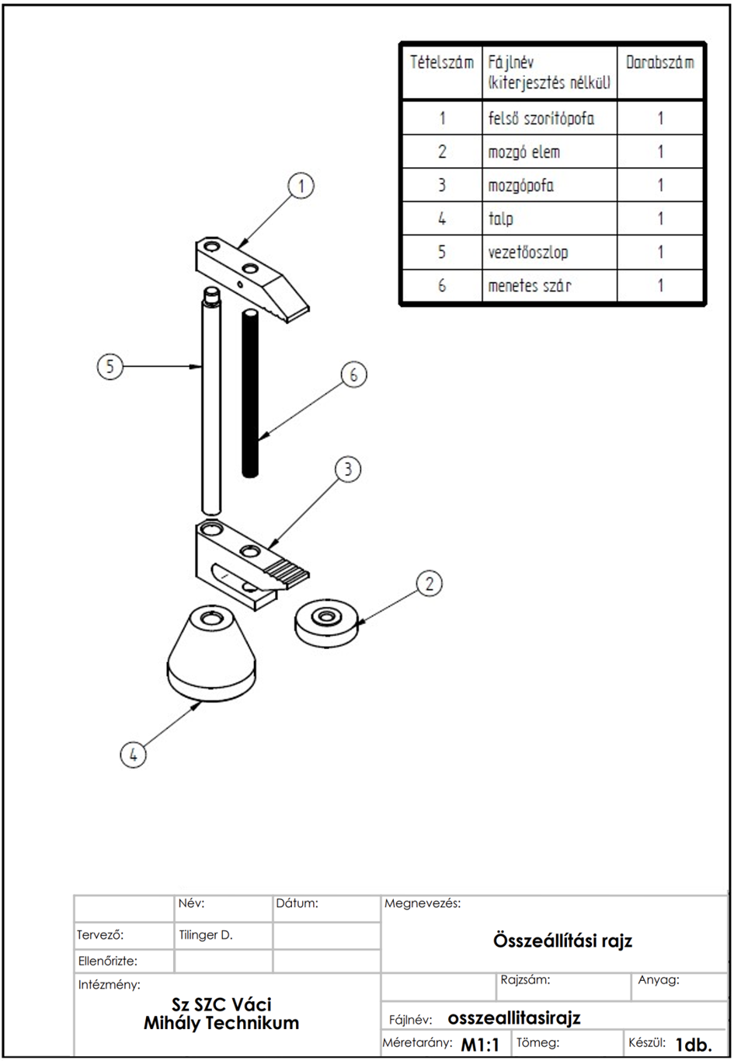

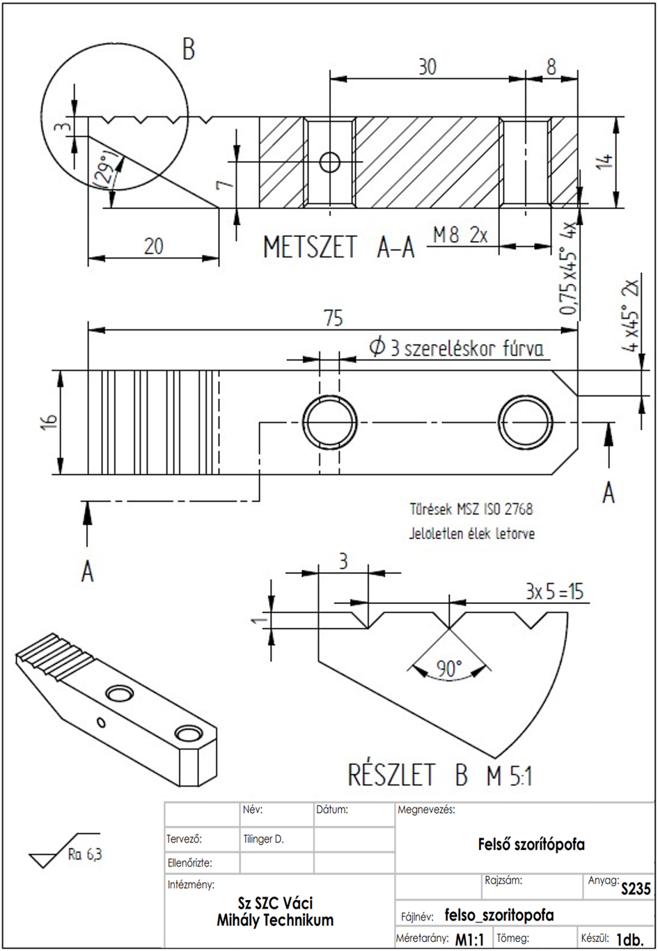

Műveleti sorrendterv
Alkatrész: Álló pofa |  |  |  | Rajzszám:
Nyersméret: |  |  | Anyag
Ssz: | Művelet megnevezése: | Gép, berendezés |  | Szerszám | Mérőeszköz, kellék
1. | Előgyártmány ellenőrzése | - |  | - | tolómérő

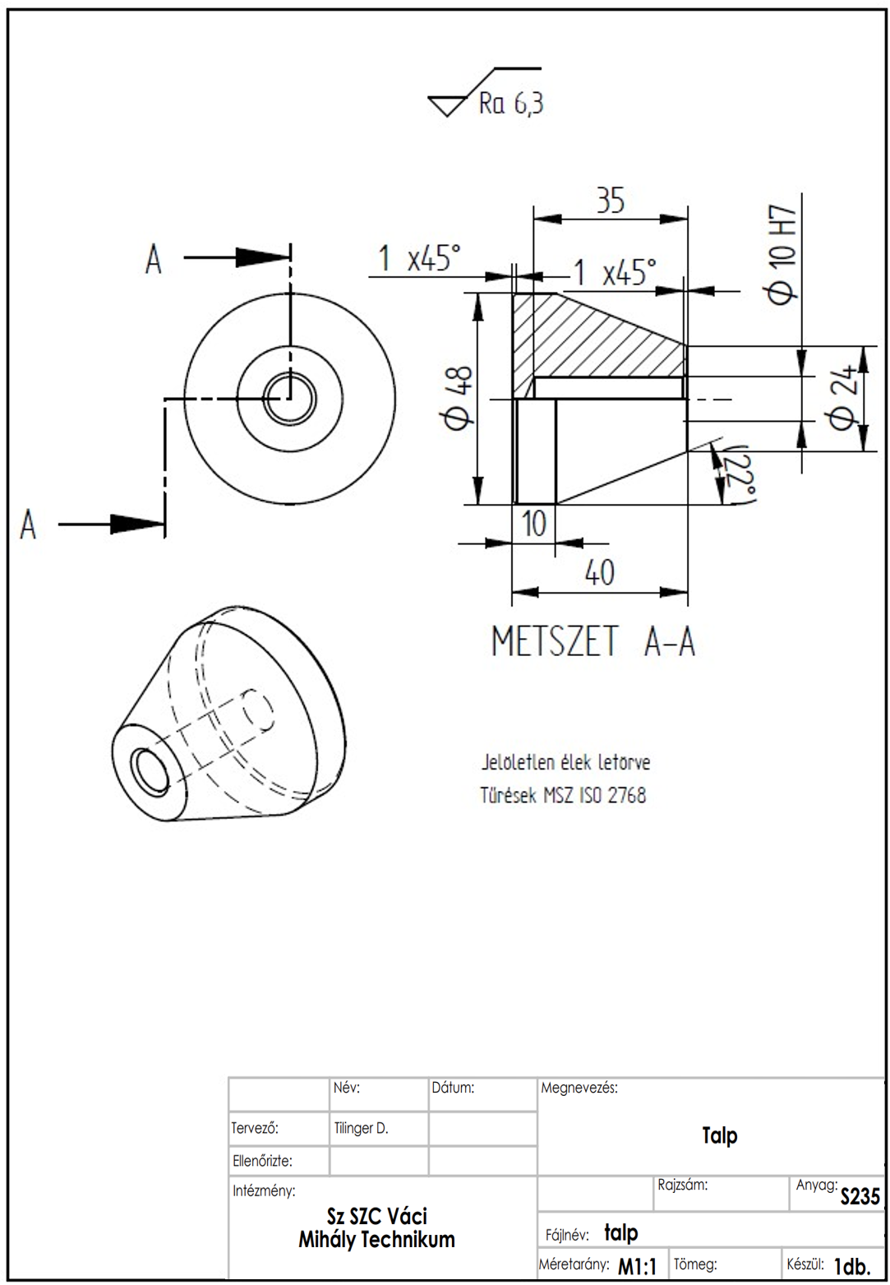

Műveleti sorrendterv
Alkatrész: Talp |  |  |  | Rajzszám:
Nyersméret: |  |  | Anyag
Ssz: | Művelet megnevezése: | Gép, berendezés |  | Szerszám | Mérőeszköz, kellék
1. | Előgyártmány ellenőrzése | - |  | - | 0,05-os tolómérő
(Ha kevés a sor, folytassa a hátoldalon)

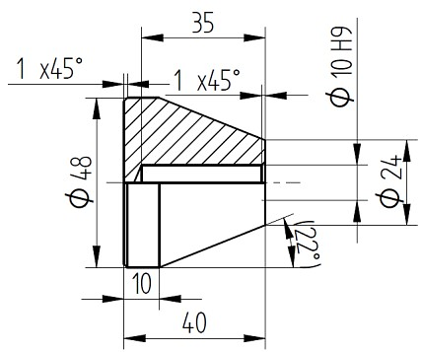
Mérési jegyzőkönyv
Alkatrész: Talp
Tűrés: MSZ ISO 2768-m
Méret | ø48,0 | ø24,0 | ø10,0 H9 | 40,0 | 10,0 | 35,0
Tűrés | 0,3 | 0,2 | +0,036 0,000 | 0,3 | 0,2 | 0,3
1.mérés
2.mérés
3.mérés
Átlag
Megfelel?
Ellenőrzés

Méret | letörés a furatban | ø48 letörése
Megvan?
Megfelel?
Ellenőrzés

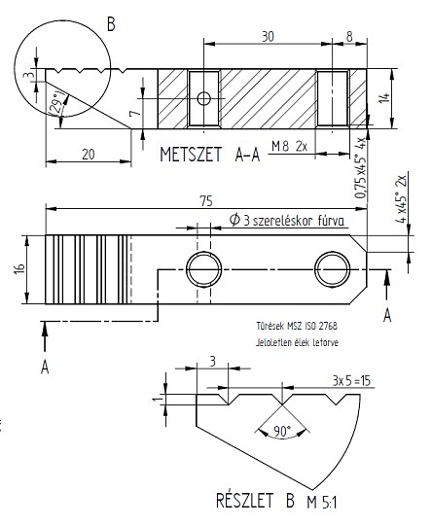
Mérési jegyzőkönyv
Alkatrész: Álló pofa
Tűrés: MSZ ISO 2768-m
 | befoglaló méretek |  |  | ferde lap |  | letörés |  | furatok |  |  |  | furatok a 16mm középén  vannak? *
 |  |  |  |  |  |  |  |  |  | középső | szélső | középső | szélső
Méret | 75,0 | 14,0 | 16,0 | 20,0 | 3,0 | 4,0 | 4,0 | 8,0 | 30,0 | M8 | M8
Tűrés |  | 0,2 | 0,2 | H9:  +0,052  0,000 | 0,1 | 0,1 | 0,1 | 0,3 | 0,2 | 0,2 | 0,2
1.mérés
2.mérés
3.mérés
Átlag
Megfelel?
Ellenőrzés
*pl a furat falvastagság mérése a furat helyzetének ellenőrzése miatt, szimmetriatengelyhez képest.
A vezetőoszlop és az M8×100 mm –es menetes szár a vizsgafelkészítés során elkészíthető alkatrészek.
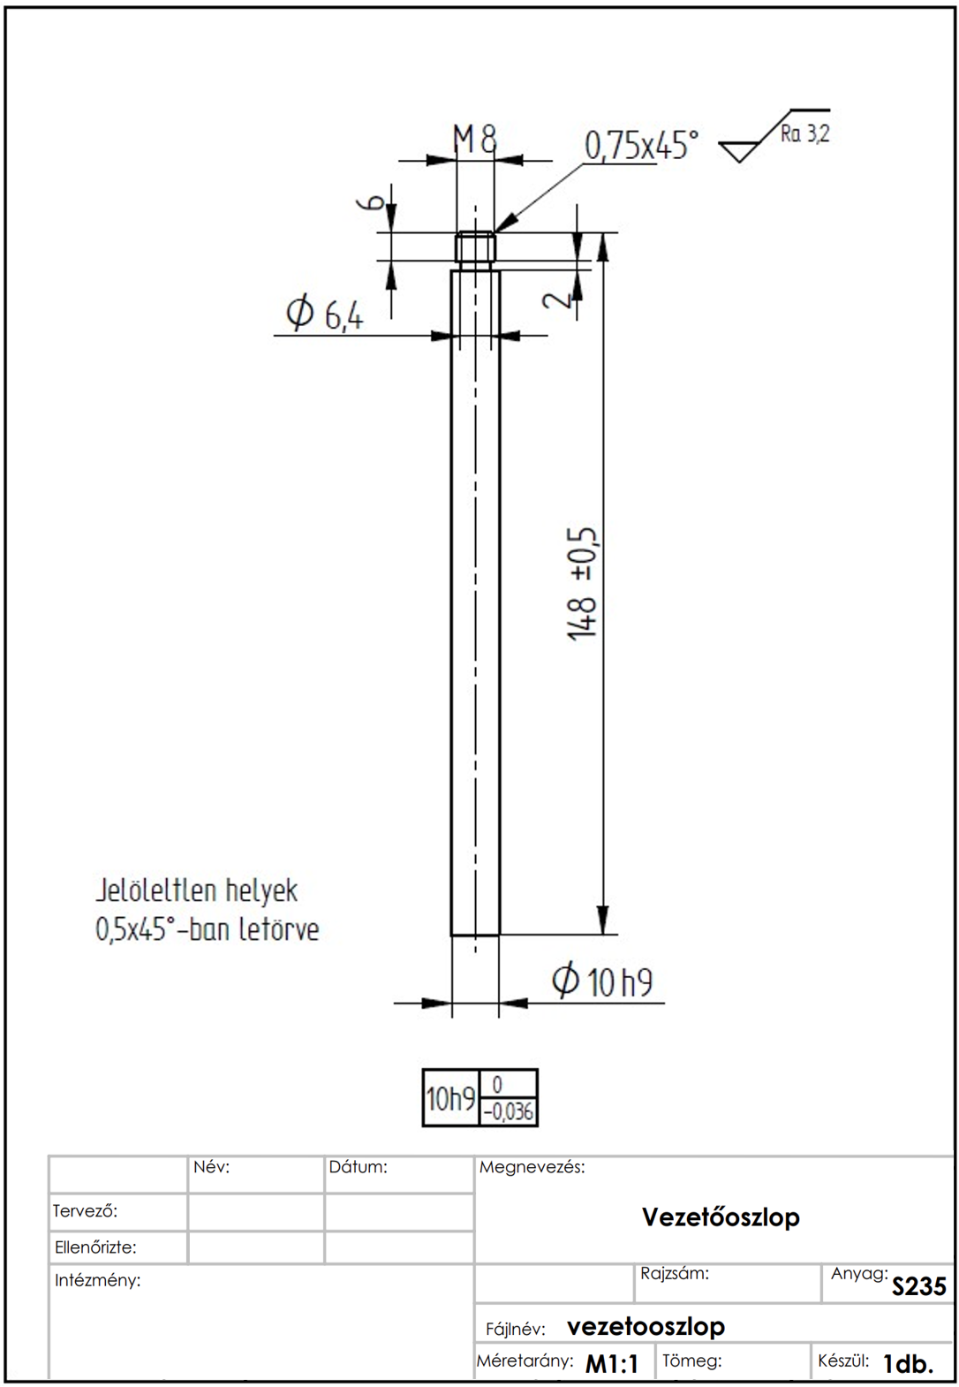

Felfogási terv készítése
Készítsen felfogási tervet a két pofa V alakú hornyainak CNC marógépen történő megmunkálásához!
A terven mindkét alkatrész esetén jelölje be:
- a koordinátarendszer tengelyeit,
- a megfogás helyét, módját,
- az ütköztetés helyét,
- a munkadarab nullpontot

Felfogási terv az állópofa alkatrészhez
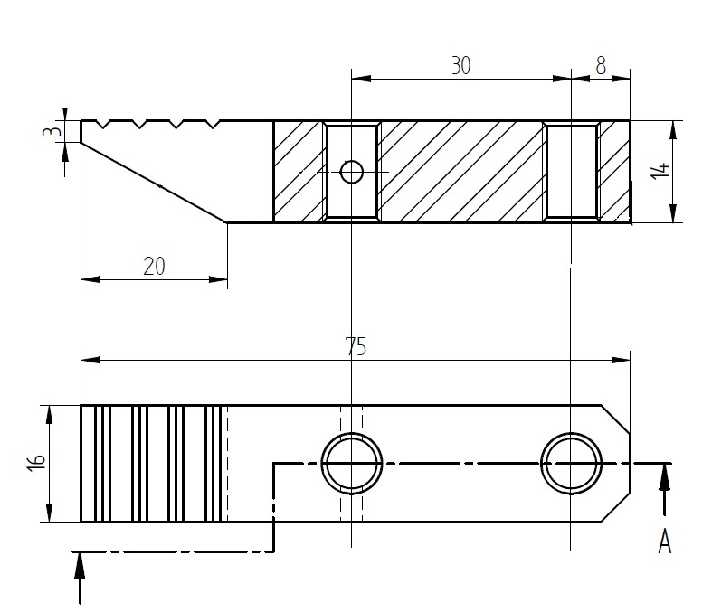

Felfogási terv a mozgópofa alkatrészhez
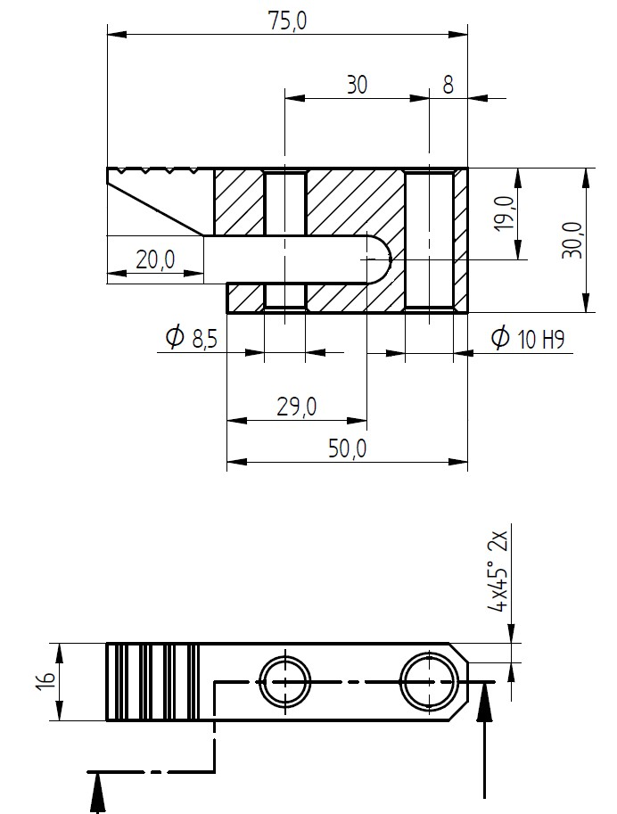

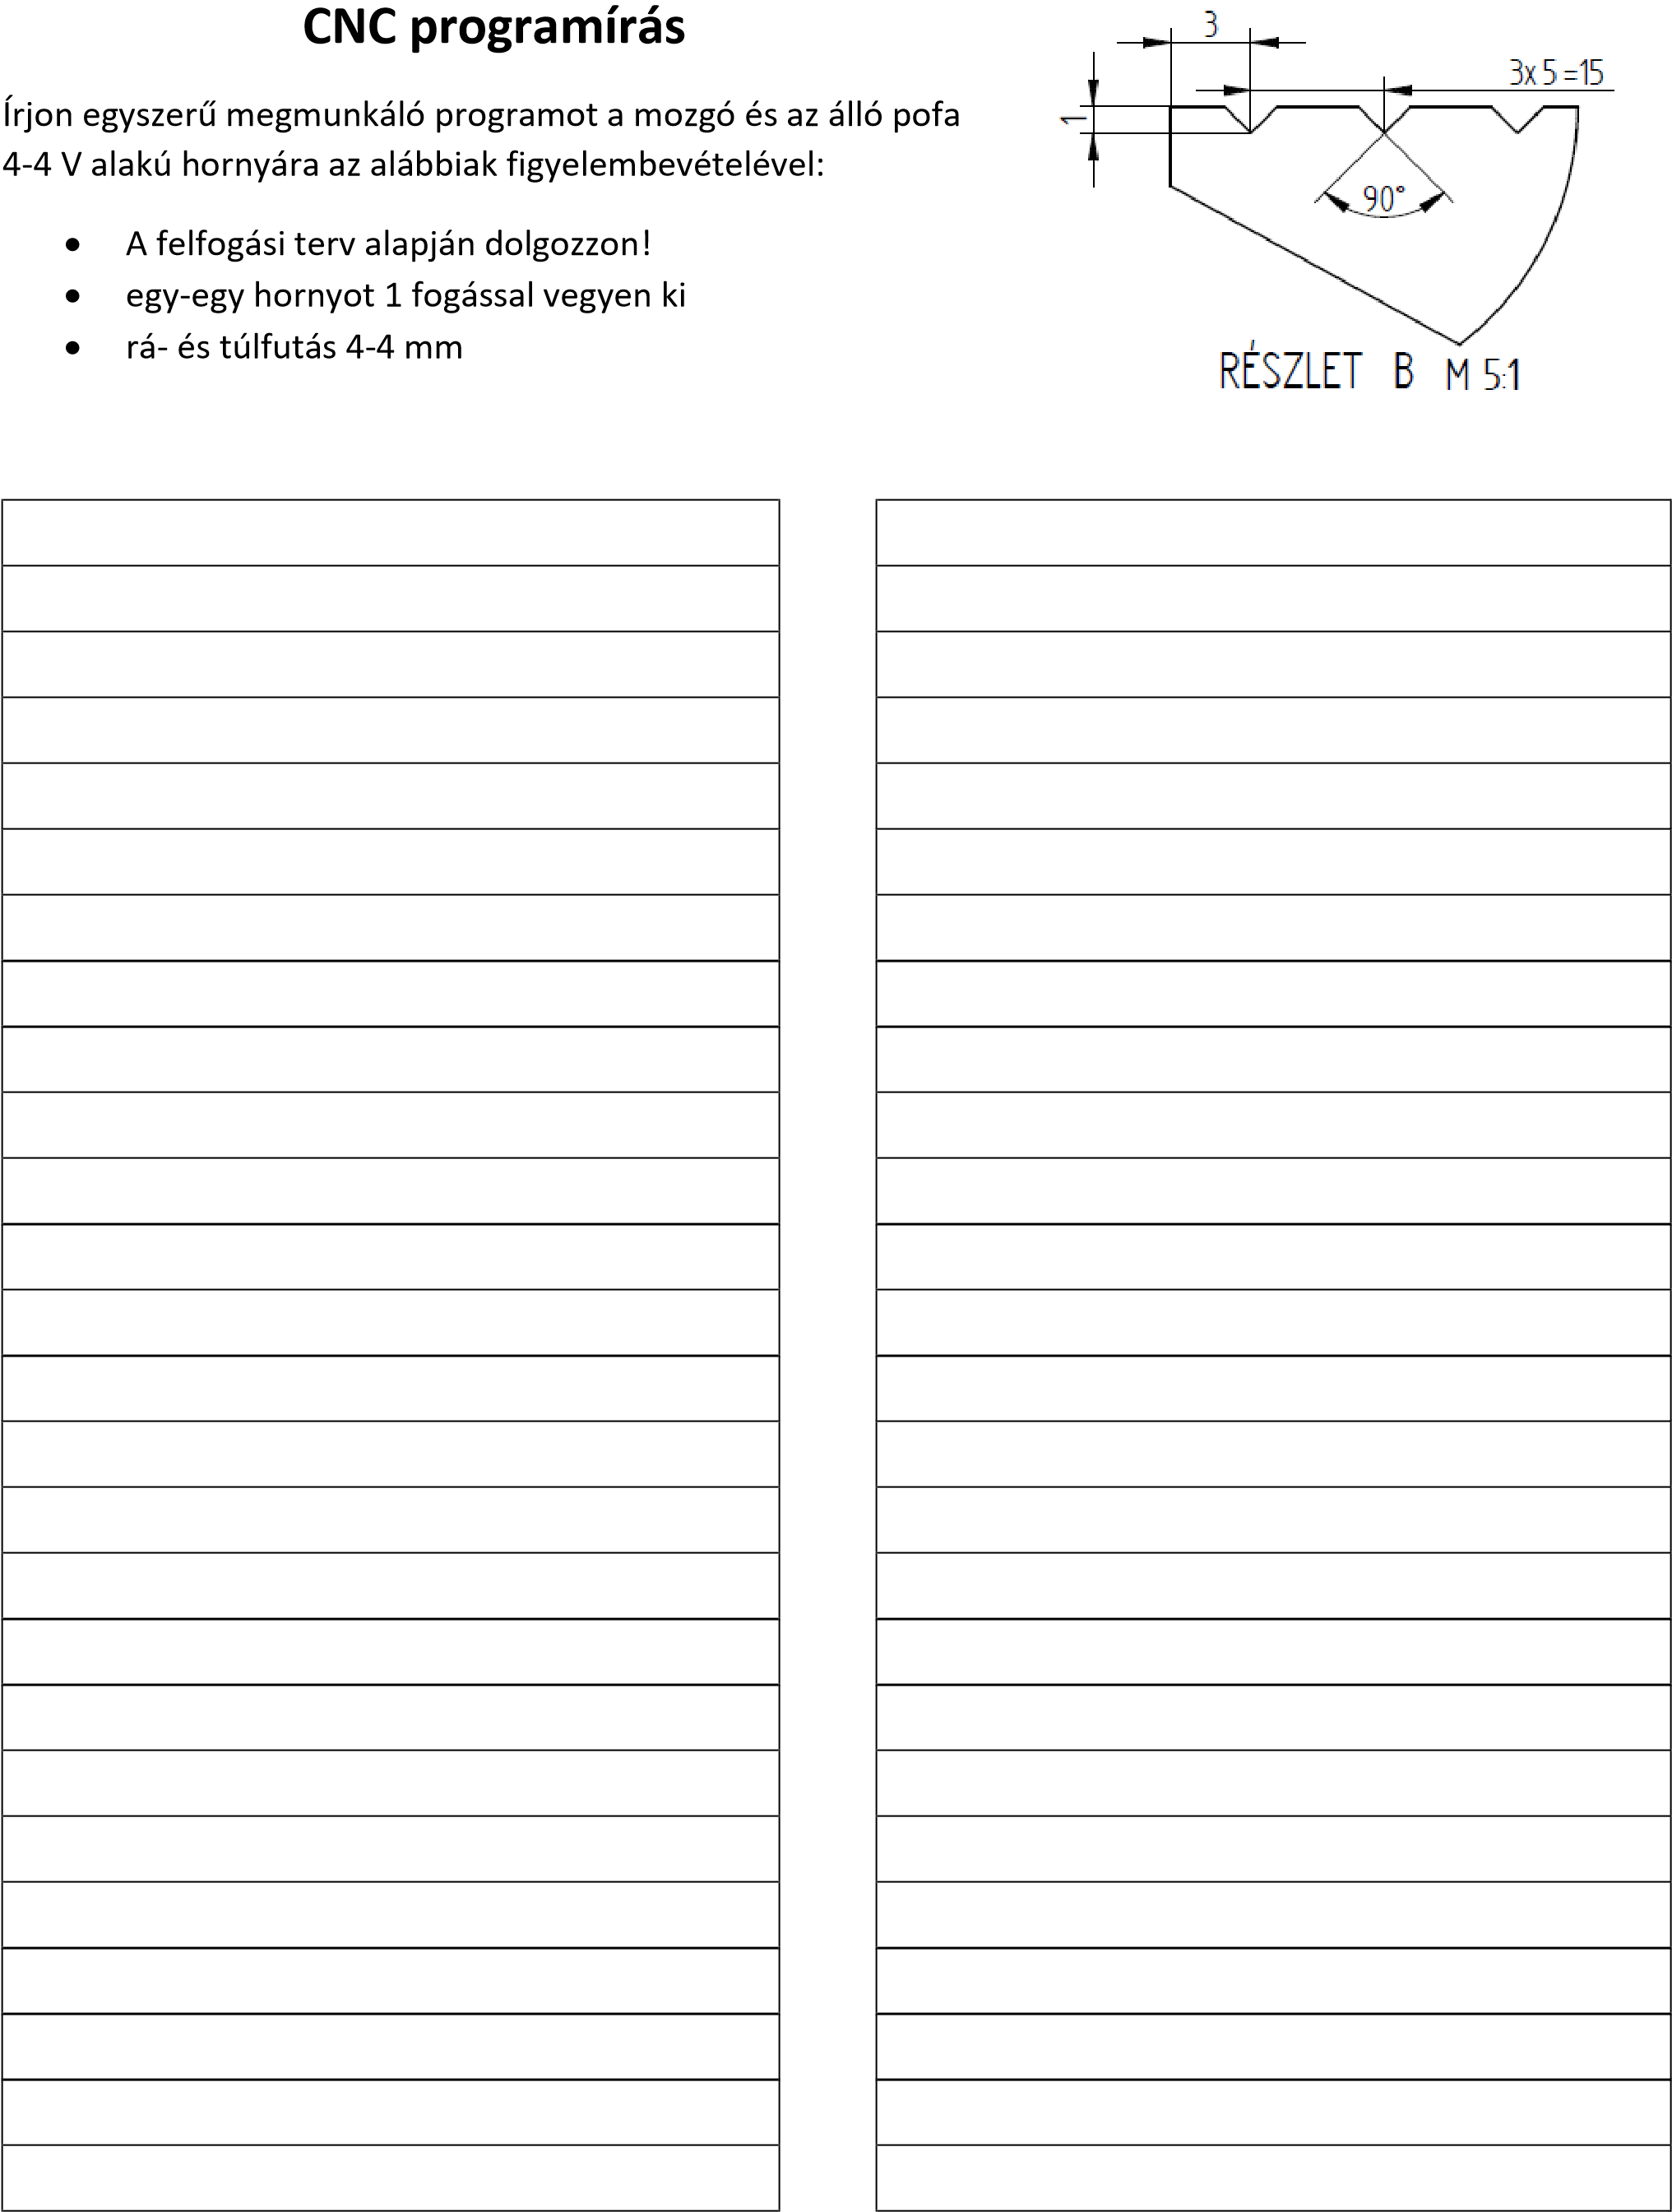

Értékelőlap
Művelet a KKK szerint | Adható | Elért | Projektmunka értékelési szempontok | Portfólió érté-kelési szempontok
Műveleti utasítás készítése | 10 |  | 2 pont: a műveleti utasítás lépései helyesek;  1 pont: nem a legjobb megoldás, de alkatrészt eredményez vagy javítani kellett;  0 pont: a leírt műveleti sorrend szerint az alkatrész nem gyártható le;  +1 pont a szakkifejezések megfelelő használata. | 1 pont: a műveleti utasítás lépései helyesek, logikusak;  0 pont: a leírt műveleti sorrend szerint az alkatrész nem gyártható le;  +1 pont a szakkifejezések megfelelő használata.
Álló pofa - Projektmunka | 3
Talp - Projektmunka | 3
Mozgó pofa - Portfólió | 2
Mozgatóelem - Portfólió | 2
Hagyományos forgácsolással készített alkatrész | 30 |  | 9: Az alkatrész méretei helyesek;  8: 1 méret tűrésen kívül, de a működést nem zavarja;  7: 2 méret tűrésen kívül, de a működést nem zavarja;  6: 3 méret tűrésen kívül és még működik;  2: szinte minden méret tűrésen kívül, de működik;  1: kész az alkatrész;  0: nincs kész az alkatrész / nem működik;  +1: gondos kivitelezés;  +1: sorjamentes, csiszolt, tetszetős;  +1: kellemes tapintás. | 3: Az alkatrész méretei helyesek vagy 1 méret tűrésen kívül, de a működést nem zavarja;  2: néhány méret tűrésen kívül és még működik;  1: kész az alkatrész, de nincs jó méret;  0: nincs kész az alkatrész/ nem működik.
Álló pofa - Projektmunka | 12
Talp - Projektmunka | 12
Mozgó pofa - Portfólió | 3
Mozgatóelem - Portfólió | 3
CNC gép kezelése, korrekciózás végrehajtása, CNC-n gyártott alkatrész | 30 |  | felfogási terv:  6: jó megoldás;  5: 1-2 adat vagy jelölés lemaradt;  4: tengelyek vagy nullpont vagy támasztás vagy szorítás hiányzik;  3: az előzőekből legalább 2 hiányzik;  2: több fontos adat is hiányzik;  1: súlyos hibák is vannak;  0: nincs értékelhető munka.  programírás:  6: a program jó;  5: 1-2 apró hiányosságot tartalmaz;  4: több apró hiánya van, de törést nem okoz;  3: több segítség is kell;  2: vannak összefüggő jó mondatok;  1: csak a sík és e1-2 mondat helyes;  0: súlyos ütközést okoz, nincs értelmezhető mondat. | nullpontfelvétel: korrekciózás és gépkezelés:  6: magabiztos tudás;  5: 1-2 apró segítségkérés;  4: több apró segítségkérés;  3: folyamatos konzultáció közben tud dolgozni;  2: utasításokat végre tud hajtani;  1: utasításokat segítséggel tud elvégezni;  0: nem nyúl a géphez.
felfogási terv | 6
programírás | 6
nullpontfelvétel | 6
korrekciózás | 6
gépkezelés | 6

Szerelés, működőképesség | 10 |  | +1: húzott szár illik a talpba;  +1: húzott szárra felfűzhető a mozgó pofa;  +1: a húzott szár becsavarható az álló pofába;  +1 a menetes szár átfűzhető a mozgó pofán és mozgató elemen;  +1: a menetes szár rögzítve van hengeres szeggel az álló pofában;  és további  +4: ha az összeszerelt készülék tökéletesen működik;  +3 ha kicsit szorul vagy lötyögős;  +2: ha 1 alkatrész nem csatlakoztatható a többihez, de a készülék működik;  nem jár pont, ha a készüléket nem lehet működőképesen összeszerelni. | 1: készen vannak az alkatrészek, illeszkednek a szerkezetbe;  0: nem készült el a portfólió alkatrészeivel.
a legyártott alkatrészek | 9
a portfólióban készült alkatrészek | 1
Mérés, mérési jegyzőkönyv, kiértékelés | 20 |  | Helyes a méret max. +/- 0,05 mm-es eltéréssel.  +1: jól számolt átlagot;  +1: tiszta, szép munka;  +1: a mért méreteket helyesen ítéli meg;  és további  5: 0 vagy 1 hibásan mért méret esetén;  4: 2 hibásan mért méret;  3: 3 hibásan mért méret;  2: 4 hibásan mért méret;  1: 5 hibásan mért méret;  0: 6 vagy több hibásan mért méret esetén. | +1: tiszta, szép munka;  és további  3: 0 vagy 1 hibásan mért méret esetén;  2: 2-3 hibásan mért méret;  1: 4-5 hibásan mért méret;  0: 6 vagy több hibásan mért méret esetén.
Álló pofa - Projektmunka | 8
Talp - Projektmunka | 8
Mozgó pofa - Portfólió | 4
Mozgatóelem - Portfólió | 4
Összesen: | 100
Dátum:
vizsgabizottsági értékelő tag |  |  | vizsgabizottsági mérési tag
 | vizsgafelügyelő (ellenőrző tag)

2.3.

Gépgyártás-technológiai technikus
szakmai vizsga projektfeladat

Gépgyártás-technológiai technikus
szakmai vizsga projektfeladat

Szakmajegyzék száma. 507151006
„A” feladat
Vizsgarészek:
A1. CNC technológiai dokumentációk elkészítése számítógépen
150 perc, 30%
A2. Forgácsoló technológia hagyományos szerszámgépen
105 perc, 20%
A3. Forgácsoló technológia CNC szerszámgépeken
105 perc, 30%
A4. Mérőtermi feladatok, mérési jegyzőkönyv, kiértékelés
30 perc, 10%
A5. Kézi forgácsolás és Összeszerelés
90 perc, 10%
Vizsga időpontja: ……………………………
A gyakorlati vizsgafeladat elfogadását javaslom: | .................................................................  vizsgabizottsági mérési tag
A gyakorlati vizsgafeladat elfogadását javaslom: | ................................................................  vizsgabizottsági értékelési tag
A gyakorlati vizsgafeladatot jóváhagyom: | ................................................................  vizsgafelügyelő (ellenőrző tag)

Vizsgarész: A1
CNC technológiai dokumentációk elkészítése számítógépen
Csősatu álló pofa felületeinek kialakítása CNC szerszámgépen.
A mellékelt műszaki rajz a Csősatu: álló pofa megnevezésű alkatrészét mutatja.
Az alkatrészrajz alapján készítse el az alkatrész gyártási dokumentációit számítógépen, a szükséges alkalmazások (Office és CAD program) segítségével:
Készítse el a Műveleti utasítást a lépcsős részre vonatkozóan!
Készítse el a Felfogási tervet!
Készítse el a Szerszám tervet!
Szerszám terv elkészítéséhez szükséges online szerszámkatalógus az alábbi linken elérhető
(Seco Marás szerszámok és lapkák): https://www.secotools.com/article/machining_navigator___product_catalog_milling
Vizsgafeladat ideje:150 perc
Elérhető pontszámok: 30%
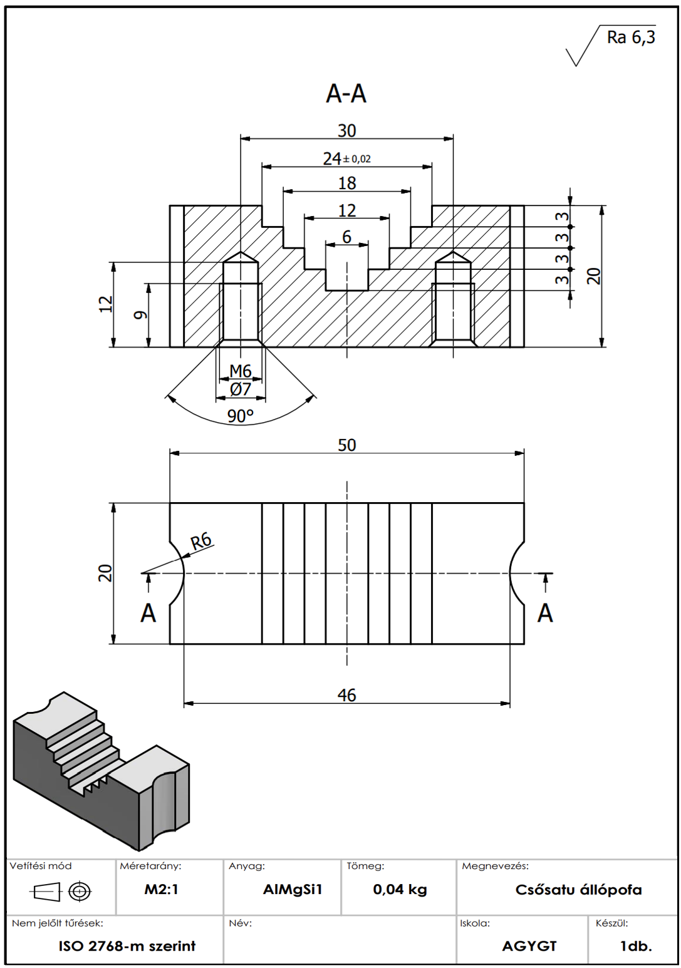

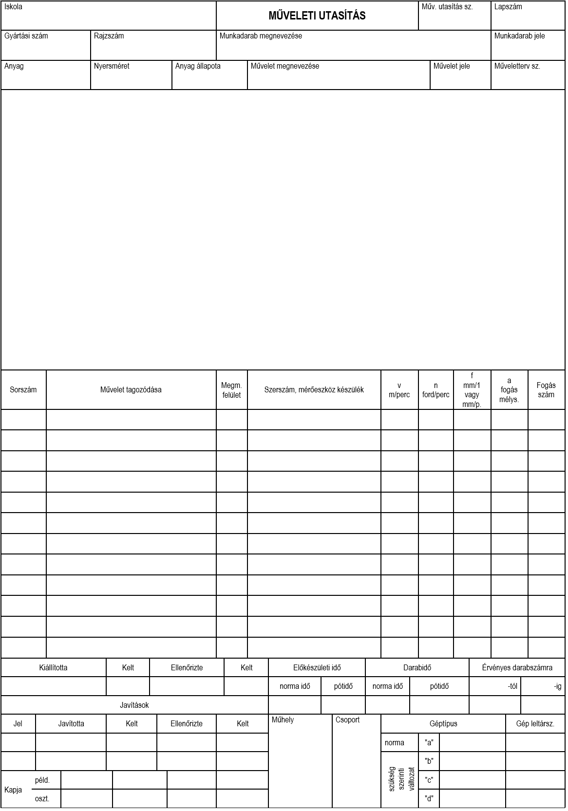

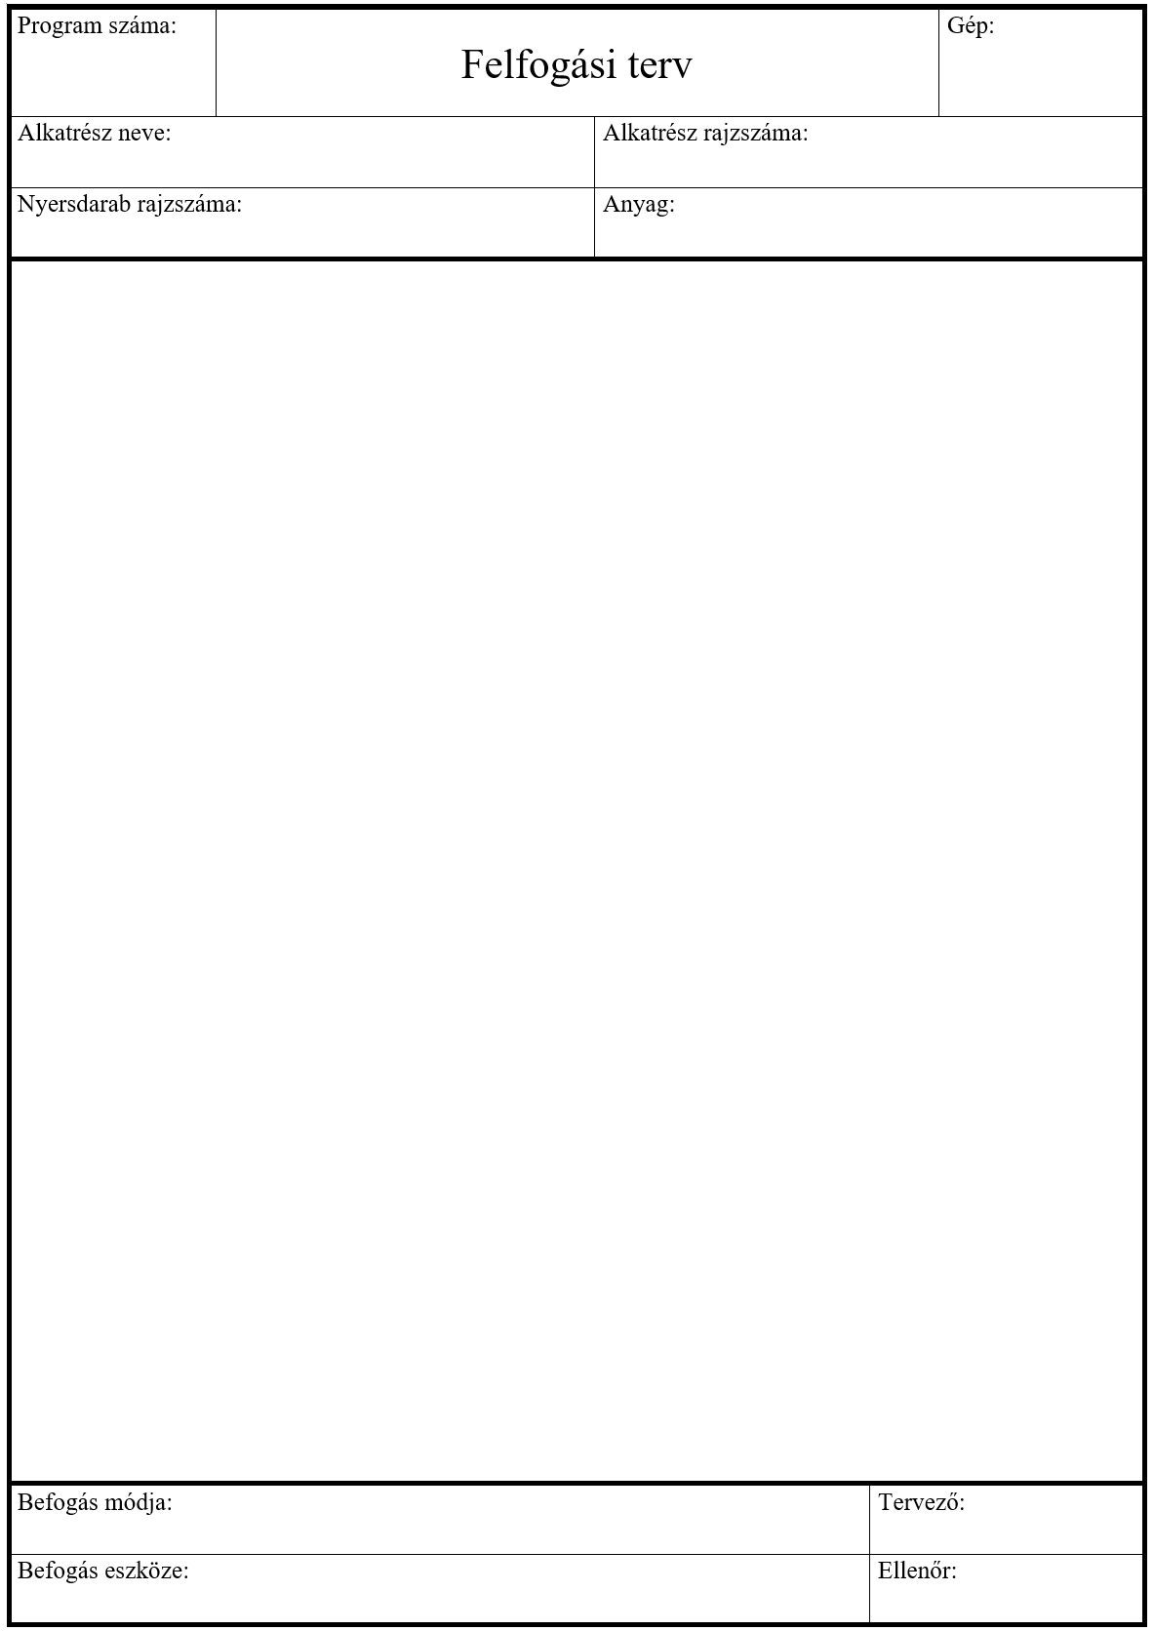

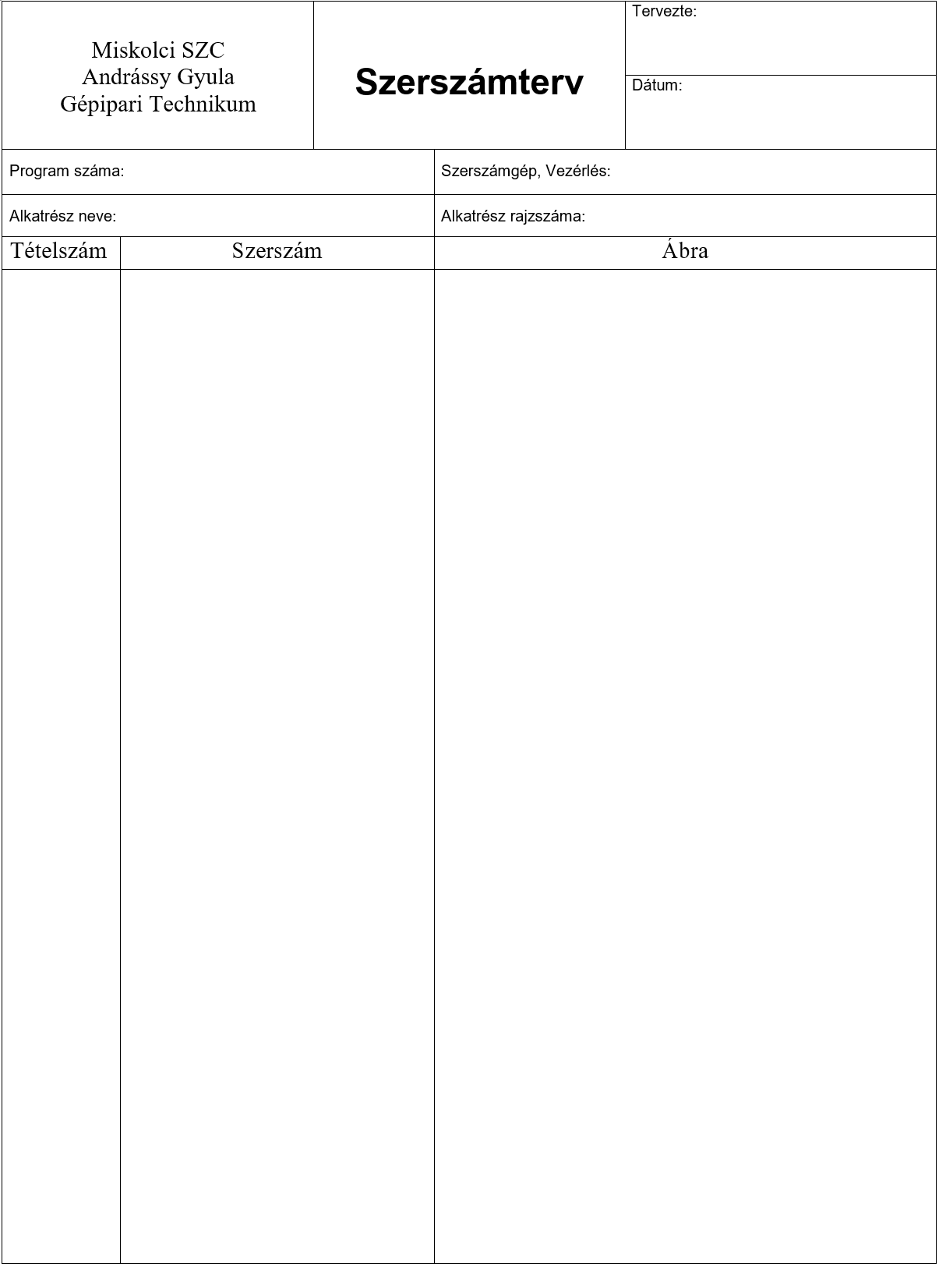

Vizsgarész: A2
Forgácsoló technológia hagyományos szerszámgépen
Csősatu menetes orsójának gyártása hagyományos forgácsoló gépeken.
Készítse el hagyományos esztergagépen a mellékelt rajz és eszközök segítségével a Csősatu „menetes orsóján” lévő hengeres felületeket és az M12-es menetet!
A munkadarabot szegnyereg megtámasztással rögzítse!
A lépcsős felületek élletörését végezze el!
- Vigyázzon a munkadarab szakszerű és biztonságos megfogására, a munkavédelmi szabályok betartására!
Vizsgafeladat ideje: 105 perc
Elérhető pontszámok: 20%
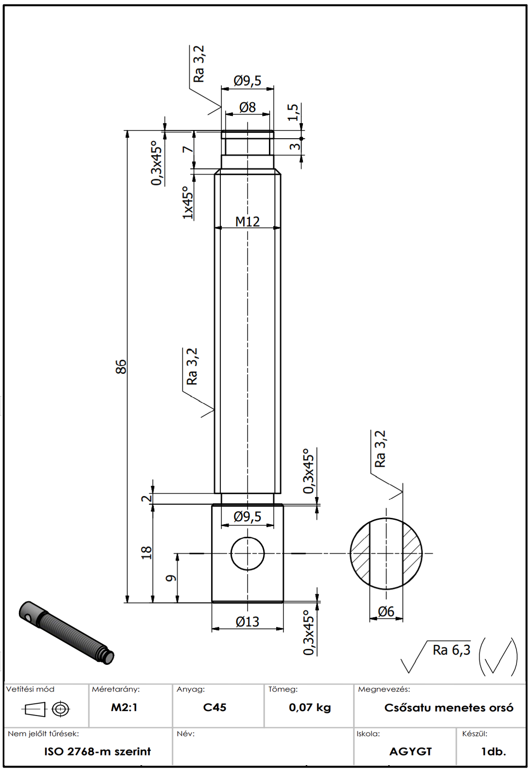

Vizsgarész: A3
Forgácsoló technológia CNC szerszámgépeken
Csősatu álló pofa felületeinek kialakítása CNC szerszámgépen.
Az első feladatrészhez mellékelt műszaki rajz alapján készítse el az alkatrész gyártásához szükséges programot a tanult vezérlőn!
A programot grafikus szimulációval ellenőrizze!
Megfelelően rögzítse az előgyártmányt!
Végezze el a szükséges szerszámok bemérését, korrekciózását!
Végezze el a gyártást a tanult CNC szerszámgépen!
Végezze el a gyártmány méretellenőrzését!
- Vigyázzon a munkadarab szakszerű és biztonságos megfogására, a munkavédelmi szabályok betartására!
Vizsgafeladat ideje: 105 perc
Elérhető pontszámok: 30%
Vizsgarész: A3
CNC program írása:
N | G

Vizsgarész: A4
Mérőtermi feladatok
Készítsen jegyzőkönyvet, melybe rögzítse az ábrákat, eredményeket!
A mért értékeket a méretvonal fölé írja!
Vizsgafeladat ideje: 30perc
Elérhető pontszámok: 10%
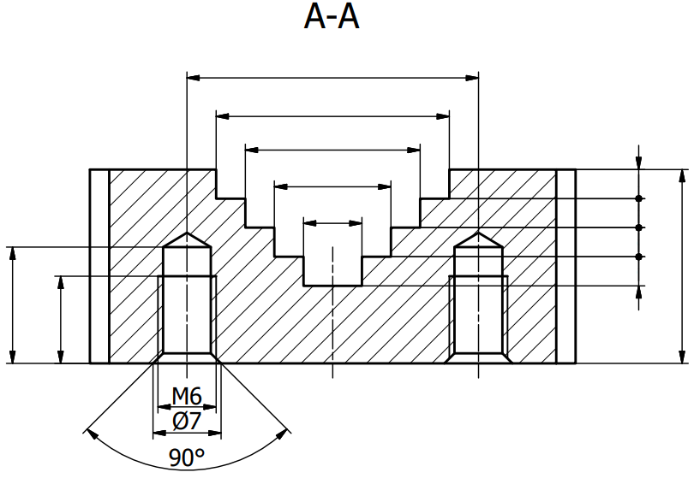
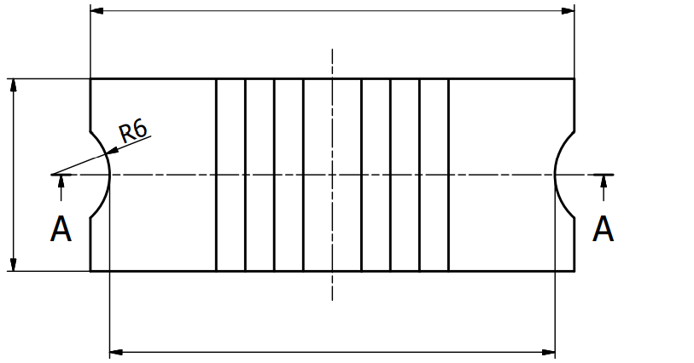
Vizsgarész: A5
Kézi forgácsolás
Készítse el az Alap és Vég elemeken az M10-es, illetve M12-es furatokat.
Készítse el az Ø10,5 furatokat!
Ügyeljen a munkadarab szakszerű és biztonságos megfogására, a munkavédelmi szabályok betartására!
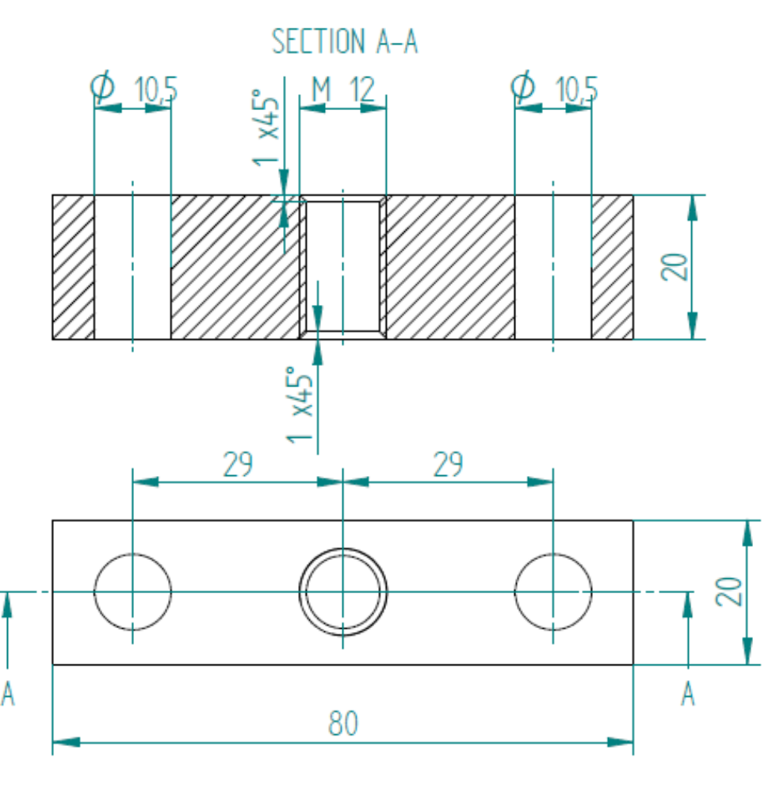

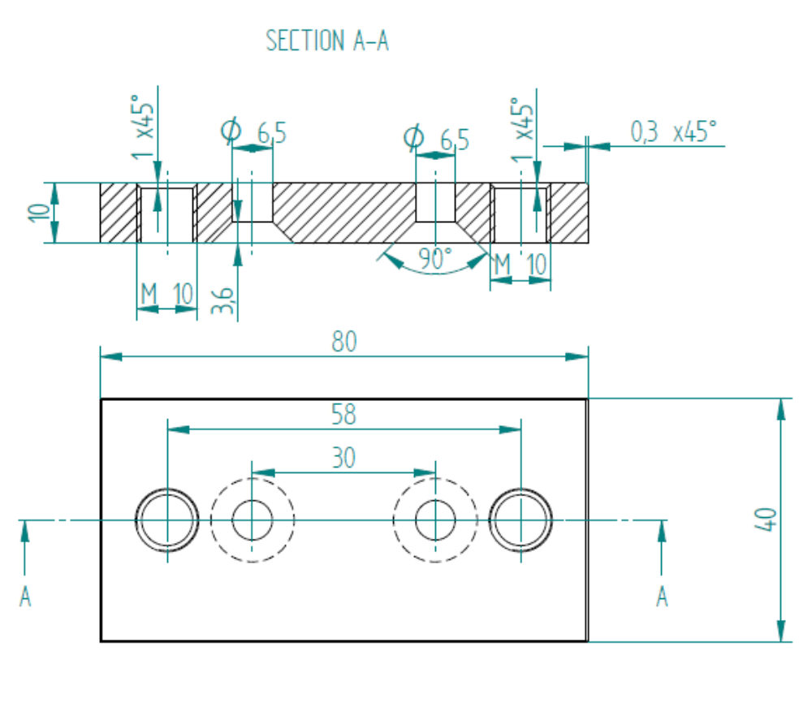

Vizsgarész: A5
Összeszerelés
A mellékelt rajz alapján szerelje össze a Csősatut! Ellenőrizze a megfelelő működését a pofák helyzetét, szorítását!
Az A5 vizsgarészre fordítható idő: 90 perc
Elérhető pontszám: 10%
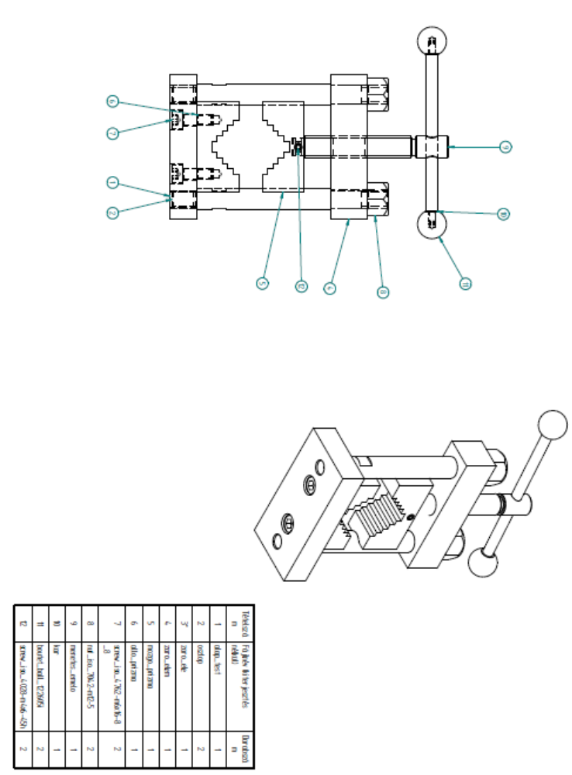

Értékelő lap
A1. CNC technológiai dokumentációk elkészítése számítógépen
Vizsgázó neve: ………………………………………………………………………………
Szint | Szakmai ismeretek alkalmazása a szakmai és vizsgakövetelmény szerint |  | Pontszámok
Szint |  |  | Max. | Elért
A1 | Műveleti utasítás |  | 9
A1 | Felfogási terv |  | 9
A1 | Szerszám terv |  | 9
A1 | Külalak és kivitel |  | 3
Összesen |  |  | 30
Dátum: ……………………………………………………
……………………………………………………
aláírás

Értékelő lap
A2. Forgácsoló technológia hagyományos szerszámgépen
Vizsgázó neve: ………………………………………………………………………………
Szint | Szakmai ismeretek alkalmazása a szakmai és vizsgakövetelmény szerint |  | Pontszámok
Szint |  |  | Max. | Elért
A2 | Hagyományos esztergagépen a melléket rajz és eszközök segítségével a menetes orsón lévő hengeres felületek és a  3 mm széles beszúrás elkészítése |  | 10
A2 | A munkadarab megtámasztása, rögzítése |  | 2
A2 | M12-es menet elkészítése |  | 6
A2 | Önállóság |  | 2
Összesen |  |  | 20
Dátum: ……………………………………………………
……………………………………………………
aláírás

Értékelő lap
A3. Forgácsoló technológia CNC szerszámgépeken
Vizsgázó neve: ………………………………………………………………………………
Típus | Szakmai ismeretek alkalmazása a szakmai és vizsgakövetelmény szerint | Az információtartalom vázlata alapján | Pontszámok
Típus |  | Az információtartalom vázlata alapján | Max. | Elért
A3 | Az alkatrész gyártásához szükséges CNC program |  | 10
A3 | A program grafikus szimulációval történő ellenőrzése |  | 2
A3 | Előgyártmány rögzítése |  | 2
A3 | Szerszámok bemérése, korrekciózása |  | 8
A3 | Az alkatrész gyártása, és gyártmány méretellenőrzés |  | 6
A3 | Logikus gondolkodás |  | 2
Összesen |  |  | 30
Dátum: ……………………………………………………
……………………………………………………
aláírás

Értékelő lap
A4. Mérőtermi feladatok
Vizsgázó neve: ………………………………………………………………………………
Szint | Szakmai ismeretek alkalmazása a szakmai és vizsgakövetelmény szerint |  | Pontszámok
Szint |  |  | Max. | Elért
A4 | Jegyzőkönyv készítése, ábrákkal, eredményekkel |  | 4
A4 | A CNC gépen legyártott alkatrész geometriai méretei |  | 4
A4 | Pontosság |  | 2
Összesen |  |  | 10
Dátum: ……………………………………………………
……………………………………………………
aláírás

Értékelő lap
A5. Kézi forgácsolás és Összeszerelés
Vizsgázó neve: ………………………………………………………………………………
Szint | Szakmai ismeretek alkalmazása a szakmai és vizsgakövetelmény szerint |  | Pontszámok
Szint |  |  | Max. | Elért
A5 | Alap elemen lévő furatok helyzetpontossága |  | 2
A5 | M10-es menet elkészítése, süllyesztések elkészítése |  | 2
A5 | Záró elemen lévő furatok elkészítése |  | 2
A5 | M12-es menet elkészítése. ᴓ10.5 furatok elkészítése |  | 2
A5 | Összeszerelés helyessége |  | 1
A5 | Önállóság |  | 1
Összesen |  |  | 10
Dátum: ……………………………………………………
……………………………………………………
aláírás

Projekt feladat értékelőlap összesítő
Vizsgázó neve: ………………………………………………………………………………
Feladat | A1 | A2 | A3 | A4 | A5 | Összesen
Elért százalék
Pontozás
0 – 39% elégtelen (1) – sikertelen vizsga
40 – 49% elégséges (2)
50 – 69% közepes (3)
60 – 79% jó (4)
80 – 100% jeles (5)
Érdemjegy

.................................................................
vizsgabizottsági mérési tag
................................................................
vizsgabizottsági értékelési tag
................................................................
vizsgafelügyelő (ellenőrző tag)
Dátum: ……………………………………………………

MÉRÉSI JEGYZŐKÖNYV
Álló pofa mérése név …………………………………………………………
Mérendő érték | Méret tűrésezett mérete | Méret felső határmérete | Méret alsó határmérete | Mért érték | A gyártási méret megfelel: igen/nem
3
6
9
12
20
6
12
18
24 | ± 0,05
46
50
A szabad tűrés pontossági osztálya: „m”
A gyártmány megfelelősége:
…………………………………………………………………………………………………………………………………………………………….………………………………………………………………………………………………………………………..……………………….………………………………………………………………………………………………………………………..……………

Gépgyártás-technológiai technikus
szakmai vizsga projektfeladat

Szakmajegyzék száma. 507151006
„B” feladat
Vizsgarészek:
B1. CNC technológiai dokumentációk elkészítése számítógépen
150 perc, 30%
B2. Forgácsoló technológia hagyományos szerszámgépen
105 perc, 20%
B3. Forgácsoló technológia CNC szerszámgépeken ISO
105 perc, 30%
B4. Mérőtermi feladatok, mérési jegyzőkönyv, kiértékelés
30 perc, 10%
B5. Kézi forgácsolás és Összeszerelés
90 perc, 10%
Vizsga időpontja: ……………………………
A gyakorlati vizsgafeladat elfogadását javaslom: | .................................................................  vizsgabizottsági mérési tag
A gyakorlati vizsgafeladat elfogadását javaslom: | ................................................................  vizsgabizottsági értékelési tag
A gyakorlati vizsgafeladatot jóváhagyom: | ................................................................  vizsgafelügyelő (ellenőrző tag)

Vizsgarész: B1
CNC technológiai dokumentációk elkészítése számítógépen
Csősatu mozgópofa felületeinek kialakítása CNC szerszámgépen.
A mellékelt műszaki rajz a Csősatu mozgó pofa megnevezésű alkatrészét mutatja.
Az alkatrészrajz alapján készítse el az alkatrész gyártási dokumentációit számítógépen, a szükséges alkalmazások (Office és CAD program) segítségével:
Készítse el a Műveleti utasítást a lépcsős részre vonatkozóan!
Készítse el a Felfogási tervet!
Készítse el a Szerszám tervet!
Szerszám terv elkészítéséhez szükséges online szerszámkatalógus az alábbi linken elérhető
(Seco Marás szerszámok és lapkák):
https://www.secotools.com/article/machining_navigator___product_catalog_milling
Vizsgafeladat ideje:150 perc
Elérhető pontszámok: 30%
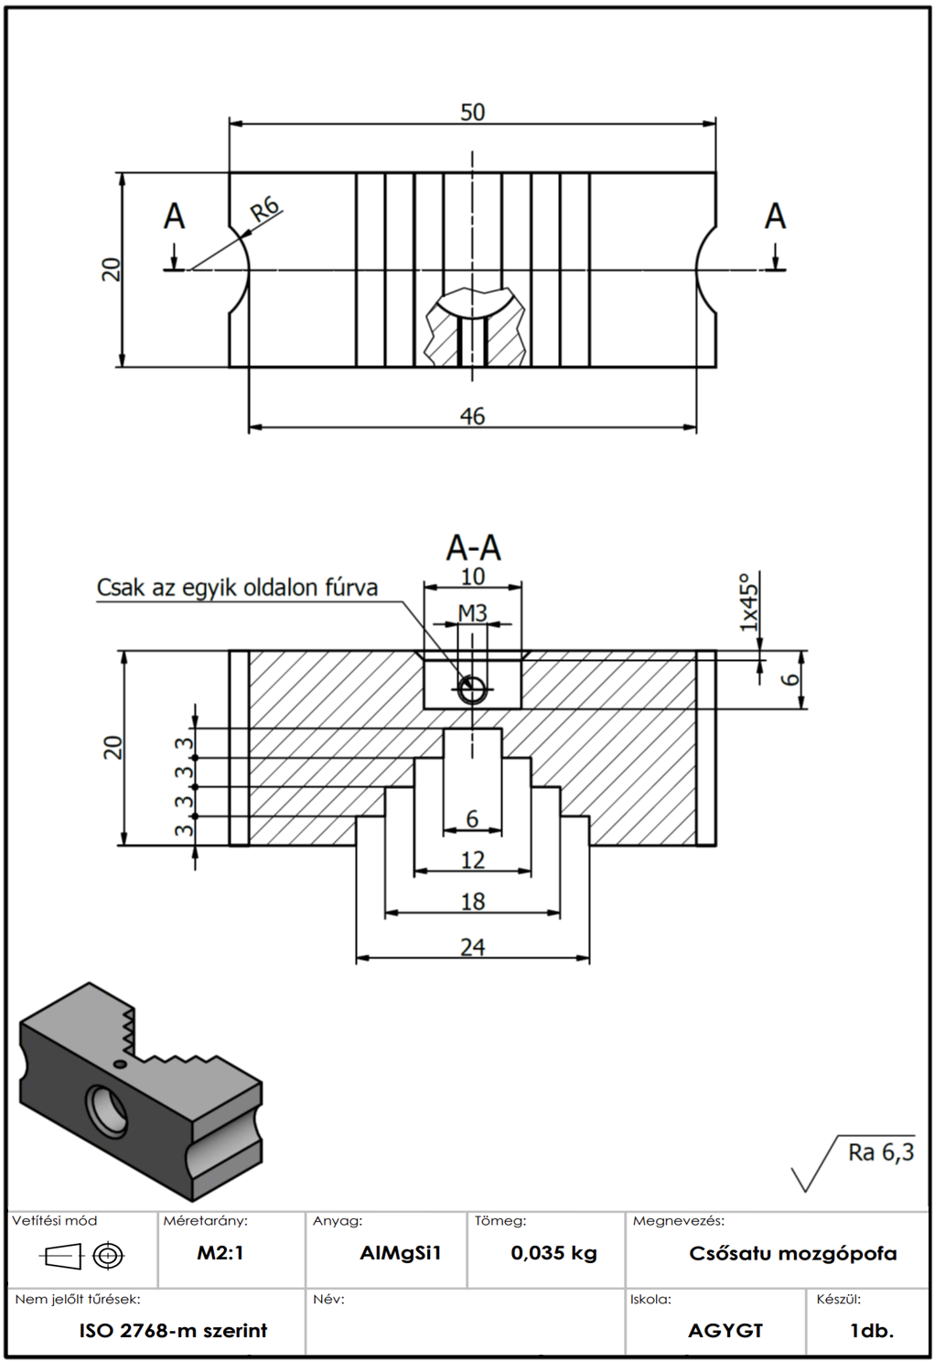

Vizsgarész: B2
Forgácsoló technológia hagyományos szerszámgépen
Csősatu menetes orsójának gyártása hagyományos forgácsoló gépeken.
Készítse el hagyományos esztergagépen a mellékelt rajz és eszközök segítségével a Csősatu „menetes orsóján” lévő hengeres felületeket és az M12-es menetet!
A munkadarabot szegnyereg megtámasztással rögzítse!
A lépcsős felületek élletörését végezze el!
- Vigyázzon a munkadarab szakszerű és biztonságos megfogására, a munkavédelmi szabályok betartására!
Vizsgafeladat ideje: 105 perc
Elérhető pontszámok: 20%
Vizsgarész: B3
Forgácsoló technológia CNC szerszámgépeken
Csősatu mozgó pofa felületeinek kialakítása CNC szerszámgépen.
Az első feladatrészhez mellékelt műszaki rajz alapján készítse el az alkatrész gyártásához szükséges programot a tanult vezérlőn!
A programot grafikus szimulációval ellenőrizze!
Megfelelően rögzítse az előgyártmányt!
Végezze el a szükséges szerszámok bemérését, korrekciózását!
Végezze el a gyártást a tanult CNC szerszámgépen!
Végezze el a gyártmány méretellenőrzését!
- Vigyázzon a munkadarab szakszerű és biztonságos megfogására, a munkavédelmi szabályok betartására!
Vizsgafeladat ideje: 105 perc
Elérhető pontszámok: 30%
Vizsgarész: B3
CNC program írása:
N | G

Vizsgarész: B4
Mérőtermi feladatok
Készítsen jegyzőkönyvet, melybe rögzítse az ábrákat, eredményeket!
A mért értékeket a méretvonal fölé írja!
Vizsgafeladat ideje: 30 perc
Elérhető pontszámok: 10%
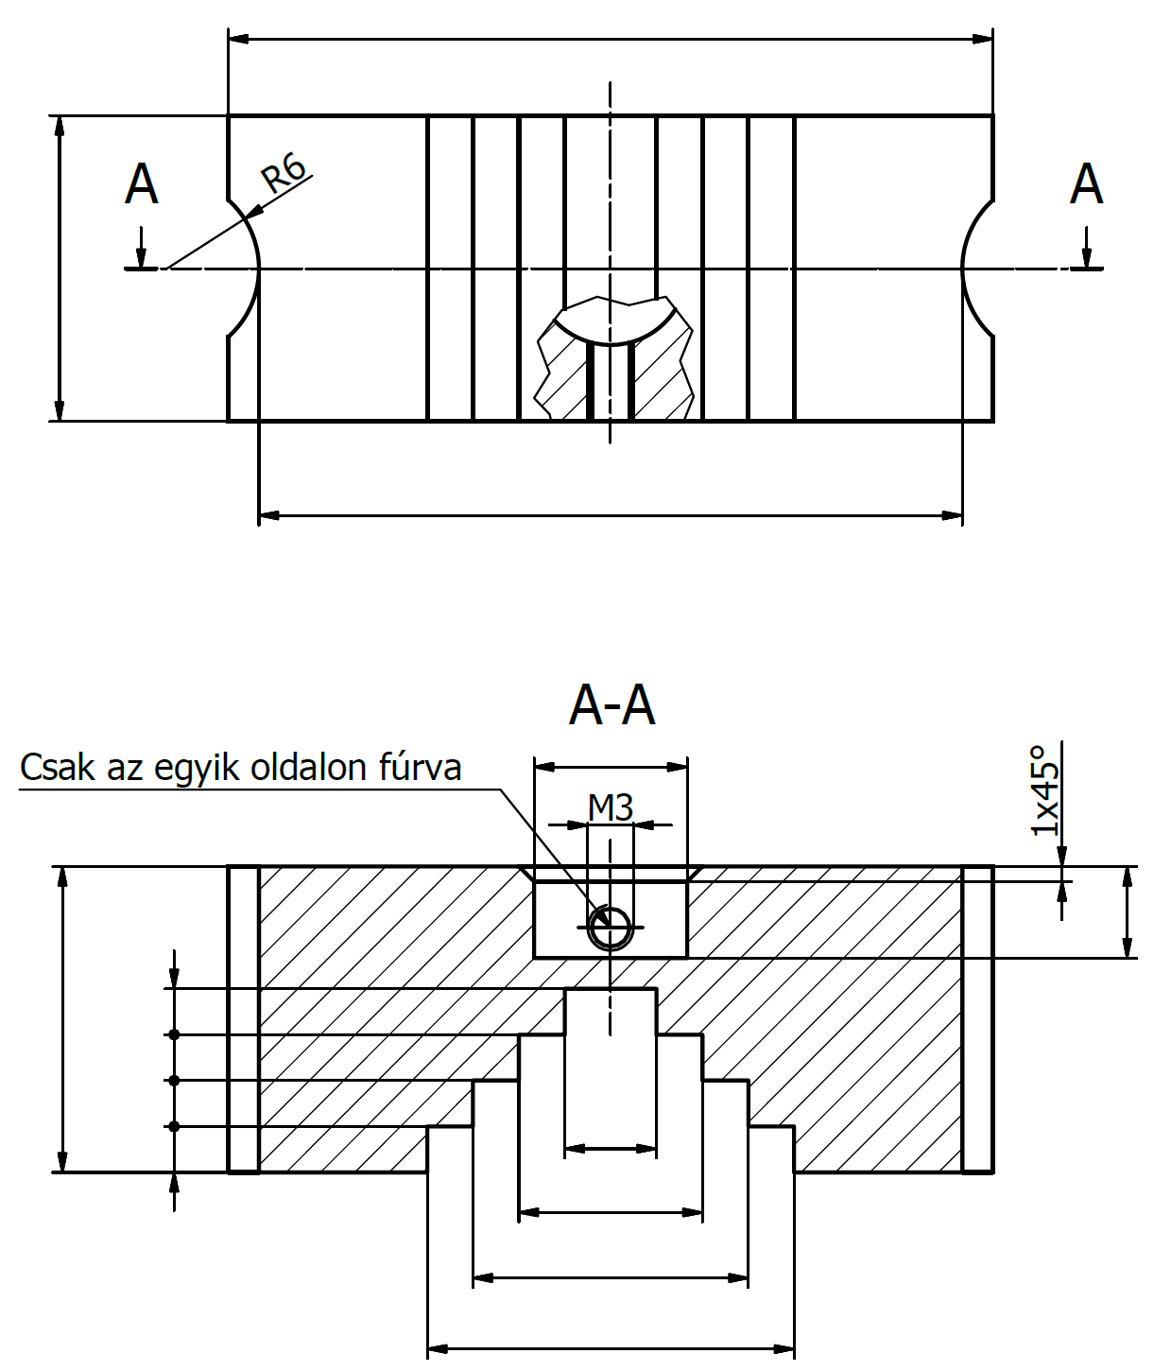

Vizsgarész: B5
Kézi forgácsolás
Készítse el az Alap és Vég elemeken az M10-es, illetve M12-es furatokat.
Készítse el az Ø10,5 furatokat!
Ügyeljen a munkadarab szakszerű és biztonságos megfogására, a munkavédelmi szabályok betartására!

Vizsgarész: B5
Összeszerelés
A mellékelt rajz alapján szerelje össze a Csősatut! Ellenőrizze a megfelelő működését a pofák helyzetét, szorítását!
Az A5 vizsgarészre fordítható idő: 90 perc
Elérhető pontszám: 10%

Értékelő lap
B1. CNC technológiai dokumentációk elkészítése számítógépen
Vizsgázó neve: ………………………………………………………………………………
Szint | Szakmai ismeretek alkalmazása a szakmai és vizsgakövetelmény szerint |  | Pontszámok
Szint |  |  | Max. | Elért
B1 | Műveleti utasítás |  | 9
B1 | Felfogási terv |  | 9
B1 | Szerszám terv |  | 9
B1 | Külalak és kivitel |  | 3
Összesen |  |  | 30
Dátum: ……………………………………………………
……………………………………………………
aláírás

Értékelő lap
B2. Forgácsoló technológia hagyományos szerszámgépen
Vizsgázó neve: ………………………………………………………………………………
Szint | Szakmai ismeretek alkalmazása a szakmai és vizsgakövetelmény szerint |  | Pontszámok
Szint |  |  | Max. | Elért
B2 | Hagyományos esztergagépen a melléket rajz és eszközök segítségével a menetes orsón lévő hengeres felületek és a 3 mm széles beszúrás elkészítése |  | 10
B2 | A munkadarab megtámasztása, rögzítése |  | 2
B2 | M12-es menet elkészítése |  | 6
B2 | Önállóság |  | 2
Összesen |  |  | 20
Dátum: ……………………………………………………
……………………………………………………
aláírás

Értékelő lap
B3 Forgácsoló technológia CNC szerszámgépeken
Vizsgázó neve: ………………………………………………………………………………
Típus | Szakmai ismeretek alkalmazása a szakmai és vizsgakövetelmény szerint | Az információtartalom vázlata alapján | Pontszámok
Típus |  | Az információtartalom vázlata alapján | Max. | Elért
B3 | A mellékelt műszaki rajz alapján az alkatrész gyártásához szükséges program elkészítése a tanult vezérlőn |  | 10
B3 | A program grafikus szimulációval történő ellenőrzése |  | 2
B3 | Előgyártmány rögzítése |  | 2
B3 | Szerszámok bemérése, korrekciózása |  | 8
B3 | Gyártás a tanult CNC szerszámgépen, gyártmány méretellenőrzése |  | 6
B3 | Logikus gondolkodás |  | 2
Összesen |  |  | 30
Dátum: ……………………………………………………
……………………………………………………
aláírás

Értékelő lap
B4. Mérőtermi feladatok
Vizsgázó neve: ………………………………………………………………………………
Szint | Szakmai ismeretek alkalmazása a szakmai és vizsgakövetelmény szerint |  | Pontszámok
Szint |  |  | Max. | Elért
B4 | Jegyzőkönyv készítése, ábrákkal, eredményekkel |  | 4
B4 | A CNC gépen legyártott alkatrész geometriai méretei |  | 4
B4 | Pontosság |  | 2
Összesen |  |  | 10
Dátum: ……………………………………………………
……………………………………………………
aláírás

Értékelő lap
B5. Kézi forgácsolás és Összeszerelés
Vizsgázó neve: ………………………………………………………………………………
Szint | Szakmai ismeretek alkalmazása a szakmai és vizsgakövetelmény szerint |  | Pontszámok
Szint |  |  | Max. | Elért
B5 | Alap elemen lévő furatok helyzetpontossága |  | 2
B5 | M10-es menet elkészítése, süllyesztések elkészítése |  | 2
B5 | Záró elemen lévő furatok elkészítése |  | 2
B5 | M12-es menet elkészítése. ᴓ10.5 furatok elkészítése |  | 2
B5 | Összeszerelés helyessége |  | 1
B5 | Önállóság |  | 1
Összesen |  |  | 10
Dátum: ……………………………………………………
……………………………………………………
aláírás

Projekt feladat értékelőlap összesítő
Vizsgázó neve: ………………………………………………………………………………
Feladat | B1 | B2 | B3 | B4 | B5 | Összesen
Elért százalék
Pontozás
0 – 39% elégtelen (1) – sikertelen vizsga
40 – 49% elégséges (2)
50 – 59% közepes (3)
60 – 79% jó (4)
80 – 100% jeles (5)
Érdemjegy

.................................................................
vizsgabizottsági mérési tag
................................................................
vizsgabizottsági értékelési tag
................................................................
vizsgafelügyelő (ellenőrző tag)
Dátum: ……………………………………………………

MÉRÉSI JEGYZŐKÖNYV
Mozgó pofa mérése név …………………………………………………………
Mérendő érték | Méret tűrésezett mérete | Méret felső határmérete | Méret alsó határmérete | Mért érték | A gyártási méret megfelel: igen/nem
3
6
9
12
30
6
12
18
24 | ± 0,02
46
50
A szabad tűrés pontossági osztálya: m
A gyártmány megfelelősége:
…………………………………………………………………………………………………………………………………………………………….………………………………………………………………………………………………………………………..……………………….………………………………………………………………………………………………………………………..……………







ikk.hu
IKK
@ikk_szakkepzes
@ikk_szakkepzes
@ikk_szakkepzes

